最新研究：经皮mRNA疫苗的DC亚群问题
这是你最关心的核心问题。皮肤的DC生态与肌肉完全不同。
皮肤中的DC亚群分布

表皮层：Langerhans细胞（LC）
→ 表达CD207(Langerin)、EpCAM
→ 系统发育上更接近cDC2（Zeb2依赖）
→ 主要激活CD4⁺ T细胞，对CD8⁺ T细胞激活能力有限

真皮层：真皮cDC1（dDC1）
→ XCR1⁺、CD103⁺、CLEC9A⁺
→ 经典交叉呈递细胞，激活CD8⁺ T细胞

真皮cDC2（dDC2）
→ CD11b⁺、ESAM⁺、CX3CR1⁺
→ 主要激活CD4⁺ T细胞

浆细胞样DC（pDC）
→ 产生大量I型IFN
皮下成纤维细胞转染后给哪个DC做cross-dressing？
根据cross-dressing论文和皮肤免疫学文献，可以做出以下推断：
Cross-dressing的供体细胞（被mRNA转染后表达抗原）：
- 真皮成纤维细胞（最可能，丰度最高）
- 角质形成细胞（表皮）
- 真皮血管内皮细胞
Cross-dressing的受体细胞（获取pMHC-I）：
- cDC2（更可能）：cross-dressing论文明确指出cross-dressing主要通过cDC2实现 ；真皮cDC2数量远多于dDC1
- dDC1也可参与，但数量少
- Langerhans细胞可摄取表皮角质细胞来源的pMHC-I
关键驱动因子：I型IFN——LNP的先天免疫激活产生的I型IFN驱动成纤维细胞→DC的cross-dressing，这是整个过程的触发器 。

对经皮mRNA疫苗研究的具体建议
基于以上理论整合，以下是针对你微针/经皮mRNA-LNP疫苗研究的建议：
1. 重新审视靶向策略的逻辑基础
不要单一押注cDC1（XCR1靶向），因为：
- 皮肤中dDC1数量很少，XCR1靶向的绝对效率有限
- Cross-dressing机制意味着真皮成纤维细胞被转染后，cDC2同样可以激活CD8⁺ T细胞
- 皮肤中的Langerhans细胞（cDC2类）迁移到引流淋巴结后，也具备激活CD8⁺ T细胞的潜力（尤其在cross-dressing情景下）
2. 利用I型IFN作为cross-dressing的驱动力
LNP本身的先天免疫激活（TLR4、STING通路）产生的I型IFN是cross-dressing的必要条件。建议：
- 在LNP配方中优化I型IFN激活强度（不能过弱，但也不能过强导致免疫耐受）
- 检测注射部位皮肤组织中IFN-β的时间动力学
- 考虑加入低剂量STING激动剂作为佐剂（参考Roberts et al. Nature Materials 2022 ）
3. 增加皮肤细胞转染图谱实验
参照miRNA沉默研究的策略，在mRNA中嵌入皮肤成纤维细胞特异性的miRNA靶序列（如miR-29a，成纤维细胞高表达），选择性沉默成纤维细胞中的mRNA翻译，观察CD8⁺ T细胞应答是否下降——如果下降，则直接证明经皮条件下的cross-dressing贡献。
4. 用cDC2缺陷小鼠（Δ1+2+3）验证
如果经皮给药场景中cross-dressing也主要通过cDC2实现，则Δ1+2+3小鼠的经皮mRNA疫苗CD8⁺ T细胞应答应显著下降。这个实验可以直接回答"经皮vs.静脉注射，cDC依赖性是否相同"这一基础问题，本身就是一个有价值的发现。
5. 关于黑色素瘤治疗的特殊考量
黑色素瘤肿瘤微环境中cDC1浸润水平是预后因子（引自Ma et al. Cell 2023 ），但启动阶段（经皮疫苗接种）的抗原呈递不必严格依赖cDC1。可以考虑"经皮启动（利用cross-dressing激活多亚群）+ 肿瘤内cDC1维持（利用XCL-1趋化因子招募）"的二段式策略，分别在启动和效应阶段发挥不同DC亚群的优势

皮肤天然具备Cross-dressing的四个有利条件
text
微针刺破皮肤
↓
① 物理损伤 → DAMP释放（ATP、HMGB1、尿酸）
↓
② LNP转染KC/FB → 抗原蛋白合成
↓
③ LNP先天免疫激活 → I型IFN大量产生（pDC是皮肤主要IFN来源）
↓
④ I型IFN驱动 → KC/FB的pMHC-I复合物转移至cDC2/LC
↓
Langerhans细胞/真皮cDC2 迁移至引流淋巴结 → 激活CD8⁺ T细胞
皮肤的独特之处在于，微针创造的物理损伤信号与LNP免疫激活信号天然叠加，会产生比肌肉注射更强的局部I型IFN环境 ——而I型IFN正是cross-dressing的必要驱动力 。

动物实验指令：
我们在给C57小鼠做实验，扎小鼠的皮肤，先通过微针给小鼠的皮下打LPS来促进DC细胞成熟，一天后打CCL21和CCL19，使得小鼠皮下的DC细胞聚集到目标皮下的微针部位，然后通过微针给药，可溶性微针里面的ova-mRNA-LNP给药，转染DC细胞，希望切片后在打微针处看到DC细胞聚集在微针附近，同时通过LNP转染了一部分的DC细胞表达OVA蛋白，来增强全身的免疫能力，作为黑色素瘤的疫苗，癌症疫苗。一周后给小鼠接种黑色素瘤（OVA-B16）帮我设计整个动物实验的过程，并且选择应该购买哪些抗体。我已经有CD86-FITC的抗体了，帮我选择其他抗体，要求流式和切片都能用，逻辑链完整，尽量避免串色。如果颜色种类过多，帮我设计成两个染色体系。一个体系要得到关键信息，逻辑尽量完整

最新LUMI-LAB
有，而且不止“启发”，它其实给了你一个把“小数据 + 不能合成”也做成有含金量闭环研究的打法。
先把你的担忧反过来讲一句（挑战一下既有看法）：
你不是在和 LUMI-lab 比“产能”，你是在做 DC 细胞特异的递送优化——这是完全不同的商业/科研命题。LUMI-lab解决的是“化学结构发明”，你解决的是“在受限化学库下，把有效性最大化并提炼可迁移规律”。
LUMI-lab 的贡献在于：用基础模型 + 主动学习 + 自驱实验室，在十轮里筛了 1700+ 脂质并发现溴代尾部规律
LUMI-lab AI 参考
。你不需要复制它的规模才能“对齐价值”，你需要复制它的决策逻辑：闭环、数据效率、探索/利用平衡。

1) 你的 140 组、三轮迭代，真的“太简单”吗？
不。140 组如果设计得对，足够做出三件硬货：
- 证明主动学习/贝叶斯式选点能比“最大空间取样”更快找到 hit（Top-k enrichment 提升）
- 在 DC 这个特定靶细胞上建立“配方/结构 → 转染/毒性”规律（SAR/SPR，structure-property/response）
- 把实验噪声、批次漂移、细胞状态这些现实因素纳入模型——这反而是很多“机器人论文”不一定做得比你扎实的地方
LUMI-lab 的规模优势来自自动化，但他们同样强调“有限迭代内既要提升预测又要找到高效候选”，所以用了 exploration+exploitation 的策略
LUMI-lab AI 参考
。你的三轮同样可以做“微型双板策略”。

2) 在“不能合成、不能改结构”的约束下，你还能怎么做得像 LUMI？
把“可控变量”从 化学结构迁移到你能掌控的 配方与工艺空间：
你能优化的空间（非常大）
- 离子化脂质身份（商业可得的若干候选）
- N/P、脂质:mRNA 比例、总脂质量
- helper lipid 类型与比例（DOPE/DSPC等）
- PEG-lipid 含量
- 胆固醇比例
- 混合条件/缓冲体系/pH
- 给药浓度、孵育时间、细胞密度、血清条件
这叫**“配方/工艺驱动的闭环优化”**，和“化学发明”是两条产品路线，但都能做出规律。

3) 三轮迭代、140组：我建议你把“最大空间取样”升级成“微型主动学习闭环”
你现在的“最大空间取样”更像一次性 DOE（设计试验），它对建立基线很好，但对“尽快找到顶尖配方”不如闭环。
推荐一个务实的资源分配（总 140 组）
Round 1（60组）：广覆盖建模基线
- 继续用 space-filling（最大空间取样/拉丁超立方都行）
- 但要加入：
  - 固定位置的重复对照（每 10–12 组插入 1 个标准配方/阳性对照）
  - 固定 5–8 个点做重复，用来估噪声（否则模型会把噪声当规律）
Round 2（40组）：利用为主 + 少量探索
- 30 组：选模型预测 Top 的候选（加毒性/粒径约束）
- 10 组：选模型不确定性最高且“结构/配方差异大”的点（信息增益）
Round 3（40组）：50/50 双策略（更像 LUMI 的 dual-plate）
- 20 组：冲击最优（Expected Improvement 最大）
- 20 组：探索“模型最不确定 + 多样性约束”的区域（避免陷入局部最优）
你会得到一个很像 LUMI 的结果展示方式：三轮下来 Top-k 命中率上升、整体分布右移（mTP 提升）、并能解释“为什么”。这就是论文叙事的骨架。

4) 你说“只能小数据 TabPFN 优化”——这不是弱点，是卖点
TabPFN 在小样本回归/分类上确实有优势，但你要把它用成“决策引擎”，需要两点补齐：
(A) 把输出从“点估计”升级成“可用于选点的分数”
你需要一个 acquisition function（选点策略），哪怕简单也行：
- Exploit：选预测值最高
- Explore：选预测不确定性最高（TabPFN 可用 ensemble / 多次重采样近似不确定性）
- 平衡：UCB（上置信界） = mean + κ·std
- 或 EI（期望改进）：更贴近“冲击最优”
(B) 把目标从“单指标转染”升级成“多目标可行解”
DC 转染通常躲不开 trade-off：转染↑但毒性↑、或粒径不稳。
建议你把目标写成：
- 主目标：Normalized log2(luciferase)（像他们做的那样归一化）
- 约束：viability > 阈值（比如 >80%）
- 次目标：粒径/PDI 在可接受窗口
最后用一句特别“硬”的话总结你的方法：
“We perform data-efficient constrained optimization of DC transfection under limited experimental budget.”
这在论文里很能打。

5) 你“不能改结构”，但你说“能分析结构规律”——这恰好能做出“溴代尾部”那类结论的简化版
你可以做的是：在现有脂质库里，找出 DC 偏好的结构/理化特征。
不用合成也能做的结构层分析：
- 头基类型（胺的类型、可质子化位点数）
- 尾部长度/不饱和度/支链（若已知）
- 预计 pKa、cLogP（可以用现成工具/数据库或供应商数据）
- 可降解键（酯键/碳酸酯等）
然后做两类图（非常像 Figure 4 的叙事，但更轻量）：
- embedding/聚类 + 上色（按 mTP、按毒性）：看“高效簇”长什么样
- 特征富集：Top 10% vs 其余，某特征是否显著富集
你最后不一定能“发明结构”，但能给出：
“For DC cells, high performance is enriched in [X headgroup / Y tail pattern] under [formulation window].”
这就是可迁移规律，对后续合成合作/外包设计非常有用。

6) 你现在最该补的，不是“规模”，而是“闭环证据链”
给你一个最小但强的“可发表/可汇报证据链”模板：
- 预算受限（140组） → 为什么需要 data-efficient 方法
- 三轮闭环策略（R1 space-filling，R2 exploit+explore，R3 双策略）
- 结果：Top-k 命中率提升、mTP 分布右移、约束满足率提升
- 解释：结构/配方特征富集（哪类脂质/哪类比例窗口更好）
- 验证：Top 3–5 方案做重复/跨批次稳定性（这一步比多做 100 组更值钱）

一句“现实但不泄气”的结论
LUMI-lab 是“重资产自动化平台”，你做的是“轻资产数据效率优化”。
在 DC 转染这个更窄的场景里，你完全可以用 140 组做出方法论亮点 + 规律输出 + 可复用流程，并且为未来“能合成/能合作合成”预埋路线。
如果你愿意把你这 140 组的变量列表（比如：有哪些脂质、哪些比例、哪些工艺参数、读数有哪些）贴出来，我可以直接把你的三轮迭代改造成一份可执行的选点策略与实验排程（每轮该做哪些、为什么、如何确保探索/利用平衡）。

Title
"AI-Guided Transfer Learning Accelerates Lipid Nanoparticle Design for Subcutaneous DC-Targeted Melanoma Vaccination"
我的实验：小数据集下的AI辅助LNP设计：144个实验点的概念验证 ## 摘要 - 证明即使在144个数据点的限制下，AI仍能提供有价值的设计指导 - 相比随机筛选，效率提升2-3倍 ## 方法 - 智能实验设计（D-optimal） - 混合建模策略（ML+简单NN） - 主动学习迭代优化 ## 结果 - 第三批次最佳配方显著优于第一批次（p<0.01） - 模型预测与实验验证相关性达到0.7+ - 识别出关键参数交互作用 ## 讨论 - 小数据集的局限性与克服策略 - 未来扩展到更大规模的路径 【我现在遇到了问题，好麻烦啊，我不是每个盘子96孔板里面的细胞代数都不一样嘛，然后我分了三批，每批大概做24-36组mRNA-LNP的转染。总共做120组LNP在DC细胞和HaCaT细胞上分别表达。我每组都做了两三个相同的样品进行调参，但是我发现荧光强度高的时候是66倍，低的时候是3倍。另一盘高的时候是2倍，低的时候是0.7倍。是不是有一个log函数啊。或者建议把荧光强度做归一化处理？阅读这篇文章里面的AI处理方法，讲解他们的AI是如何做的，如何处理荧光素酶的发光强度的

class PragmaticLNP_Agent:
"""
不是5个Agent开会，而是1个Agent + 3个专业工具
"""
def __init__(self):
# 核心组件
self.knowledge_base = RAG_System(
sources=["COMET_3028", "literature", "my_144_data"]
)
self.ml_predictor = COMET_FineTuner(
base_model="pretrained_comet",
finetune_data="144_formulations"
)
self.formulation_optimizer = Bayesian_Optimizer()

def design_lnp(self, target="subcutaneous_DC", n_candidates=20):
# [第1步：知识检索] 利用RAG
relevant_formulations = self.knowledge_base.search(
query=f"Best formulations for {target}",
top_k=100
)

# [第2步：迁移学习预测]
predictions = self.ml_predictor.predict(
search_space=generate_candidates(n=1000),
prior_knowledge=relevant_formulations
)

# [第3步：贝叶斯优化]
top_candidates = self.formulation_optimizer.select(
predictions=predictions,
n=n_candidates,
acquisition_func="expected_improvement"
)

return top_candidates

AI 方面
**强调"迁移学习"的数据效率**： - "仅用144个样本达到3,028样本训练模型的效果" - 绘制学习曲线证明迁移学习优势 2. **突出系统整合创新**： ``` AI优化（20%） + 趋化因子增强（40%） + 微针递送（40%） = 完整疫苗平台

核心结论先说在前面：
- HA 本身是OK 的，那篇文章也证明了“同一种材料 + 低温离心”就能做到“功能意义上的针尖富集”，但不是数学意义上的“0 扩散”。
- 换成 PVP 理论上也能玩同一套逻辑，但因为 PVP 的物性不一样，你更难“自然地”锁住针尖，需要更精细地卡溶液黏度 / 干燥程度，或者再加一层物理/化学“隔离带”。
- 真正的问题不是“能不能保证完全不扩散”——做不到——而是：你能不能把 80–90% 以上的有效剂量稳定留在针尖这段皮内区域。
下面拆开说。

1. 为什么那篇文献里 HA 可以做到“针尖富集”？
虽然 tip 部分和 base 都是 HA 水溶液，但它靠的是工艺 + 相态变化来“伪造”一个隔离层：
- 第一次低温离心干燥
  - 把 HA+OVA 溶液甩向针尖，同时在低温下缓慢脱水。
  - 水一少，HA 变成高黏度 / 近似玻璃态，扩散系数骤降，OVA 基本被“冻”在针尖那坨胶里。
- 第二次浇铸 base（纯 HA）
  - 此时针尖层已经很“干硬”，分子扩散非常慢；
  - 再加的 HA 溶液主要是铺在上面，短时间内和下面那层混合得很有限。
结果就是：
- 从荧光成像看，大部分 FITC-OVA 限制在针长前 60% 位置；
- 不是绝对“0 扩散”，而是“绝大部分剂量集中在针尖 + 皮内区域”，临床意义上已经够用了。
**关键词：**低温 + 部分干燥 → 黏度暴涨 → 实际扩散被压到很低。

2. 把 HA 换成 PVP，会发生什么？
PVP 的几个典型特性：
- 更亲水 / 吸水，很容易吸湿变软；
- 玻璃转变温度、黏度–含水率曲线和 HA 很不一样；
- 干燥后可以很硬，但在“半干”状态下通常比 HA 更“流动”。
这意味着：
- 完全理论层面：
你当然可以做“PVP 针尖 + PVP base”，也做两次浇铸。
只要在加 base 前把针尖那层 PVP+OVA 先“干到足够硬”，扩散一样会变慢。
- 现实工程难点：
  - 如果你为了保护 mRNA-LNP 和 OVA，不敢烘得太干、温度又不能太高，PVP 可能长时间处于“半胶状”，这时候和上面那层 PVP 溶液就很容易互相扩散。
  - PVP 比 HA 更吸水，后续保存中也更容易因为环境湿度变化重新“活化”一点扩散。
所以，PVP 并不是不行，但要想达到文中那种“很漂亮的针尖富集图”，工艺窗口会更窄，你要对干燥程度、离心时间等参数更敏感地优化。

3. “能不能保证针尖 OVA 不扩散到 base？”
严格说：谁都保证不了“完全不扩散”，包括那篇 HA 文章。只能做到：
- 大部分药物稳定留在针尖的某个高度范围内（比如 distal 50–60%）；
- 在储存期内，扩散不会明显恶化剂量分布。
对你项目的关键判断标准应该换成：
- 定量：
  - 针体沿高度方向分段溶解 / 切割，测 OVA 或 mRNA 含量；
  - 看看“针尖 50–60% 区间”占总剂量的百分比。
- 功能：
  - 在标准插入深度下，是否能实现预期免疫 / 转染效果，且对“插入深一点/浅一点”不太敏感。
只要这两点过关，材料是 HA 还是 PVP，从期刊审稿的视角没那么重要，反而是你后面要讲的“AI 选 LNP + 皮内精准释放 + 细胞靶向”这整套 story 更抓人。

4. 你现在这个设计怎么更聪明一点？
你现在的设想是：
- 针尖：OVA-mRNA-LNP + 也许带一点 DC 趋化因子；
- 中间：一层 PVA（冻融）水凝胶做“隔离膜”；
- Base：PVP（或别的）结构材料，不装药。
从“阻止扩散”的角度看，这个思路其实比那篇 HA+HA 还安全，因为你：
- 有一个独立的交联 PVA 层：
  - 交联后高度水凝胶化，内部网络致密，扩散系数更低，相当于物理挡板；
- Base 再用 PVP 或 HA，顶多和 PVA 表面有一点界面互渗，但很难让大量抗原真的一路飘到背板。
也就是说，只要你把 story 写清楚成：
“相比传统同材质 DMN，我们通过在针尖与基底之间引入交联 PVA nano-barrier，
将 OVA-mRNA-LNP 空间限制在针尖区，显著降低工艺与插入深度对剂量投递的不确定性。”
在机理上是 完全说得通的。

5. 如果你想发得更好，应该怎么讲这件事？
和你之前那篇 Nature 子刊 LNP-RNP 文章类似，可以把故事升级成：
- 材料–结构层面：
  - 仿生“表皮–真皮–脂肪”三层：
    - 针尖层：高亲水、快速溶解、装载 LNP；
    - 中间 PVA 隔离层：高密度网络，控制垂直扩散；
    - Base：机械支撑，不载药。
- 制剂–AI 层面：
  - 针尖里装的 LNP 不是随便配的，而是用 AI/主动学习从 LNP library 中筛出“对 DC 细胞转染效率最高”的配方；
  - 你可以提出：“微针几何 + LNP 组成的联合优化”，不是传统单点工程改进。
- 验证策略上更“工程化、少免疫学折磨”：
侧重这几块表征，而不是做一整套大免疫学：
  - 药物空间分布：沿针轴分段定量 + 共聚焦 3D 重建；
  - 机械 & 溶解：插入深度、溶解时间、皮内扩散半径；
  - 体外 DC uptake & mRNA expression（简化的细胞实验）；
  - 只做 一个较轻量的黑色素瘤模型 / 或者仅做淋巴结转染 + 抗体滴度 去证明“functional reado

3. 如果你真的很想用低温，怎么用得“聪明一点”？
可以玩一个“折中方案”，但还是以 −20 °C 为主，液氮只当工具：
- 不建议：液氮直接做主交联温度
- 倒是可以考虑在成品膜需要快速定型的时候，用液氮帮助“锁形”，比如：
  - 微针成型后，为了防止流动，用液氮快速定形 → 然后转 −20 °C 做真正的冻融循环
  - 这样晶区仍主要在 −20 °C 的慢冻阶段生成，液氮只负责“维持几何形状”。
但从论文 story 和工艺理性上讲，最干净的方案还是：
主交联温度选 −20 °C / −80 °C，时间 + 循环次数做变量；液氮只作为制备工艺辅助，而不是交联机制核心。

整个文章实验架构

好框架：我用了很少的数据，在做不了很多实验的情况下，用别人的数据和模型进行微调（最好换一个模型体现工作量）---在别人的数据上微调后，模型在我的小数据集上很有用---就是很实用的微调方法！！！！！
（用他的大数据，用大量的知识训练做模型，我再补充一点领域内的知识，（微调）TabPFN，我找到了一种方法，是可以预测的很好的）
（我试了一些方法，确实探索到了一些比以往更高的东西，这个框架是指不同于传统基于knowage base以前的科学家对某些材料有哪些特性，来判断哪种材料好---依赖于人类经验的，这是显现的。我们现在有机器学习自动挖掘数据里的潜在联系，非显现，无法直接看到，但是可以神经网络的隐形的归纳总结结构和材料之间的关系，也可以PIN的nurel networt把一些现有知识整合到AI里）

我的目的是筛选用于皮下DC细胞转染的OVA-mRNA-LNP,并且通过微针皮下递送释放LNP（辅助趋化因子吸引DC细胞迁移，提高转染效率）治疗黑色素瘤。文章前两幅图是筛选适合用于皮下细胞转染的LNP，并且通过多个模型比较预测效果。不过上面的这篇文章（DC2.4转染效果)已经有了答案，我想做的简单很多，同时突出我的筛选建模方法更简单高效。帮我想想整个文章的架构和结构。第三章图讲微针表征加趋化因子引导DC细胞迁移的图，第四副图是动物实验还有分析？第五幅图呢？感觉这样讲是不是很突兀，没有突出AI，前两幅图和3 4 5的微针动物实验很割裂。建议如何讲好整个故事呢？逻辑严谨，构思精妙，创新度高。巧妙融合AI，把黑色素瘤的微针疫苗推向市场
你这个想法本身已经有「发 paper 的骨架」了，只是现在停在制剂工程改进这一层，要冲 Nature 系列，需要把它升级成一个 “免疫系统+仿生+可编程平台” 的故事，而不是单纯“防止药物从针尖往上扩散”。
我分三步跟你一起「进化」这支微针：

一、先把你现有的 idea 翻译成一个更大的命题
现在版本：
“我做一层水凝胶样薄膜，把针尖药物和 base 隔开，顶层用乙醇-PVP 干燥，防止 OVA-mRNA-LNP 在制备时往上扩散，同时共递送 DC 趋化因子，打在皮肤上治黑色素瘤。”
如果只是这样，审稿人会把它归类为：
“tip-loading 精度更好的可溶微针 + 肿瘤疫苗示范应用” → 很像 EJBP / IJBM 级别。
我们要把同一件事换个说法：
“在皮肤里原位搭一个‘人工皮肤淋巴结（skin-lymph node）’，通过空间分层 + 时间编程的释放，让 DC 先被招来、再被激活、再携带 mRNA 抗原回引流淋巴结，重塑全身抗肿瘤免疫。”
你的那层「膜」立刻就从工艺小技巧，变成了 “仿生基底膜 / 导流层” 的核心设计。

二、怎么把它从“小改进”升级成“平台 + 仿生故事”

1. 仿生对象一：皮肤–淋巴结轴 / 人工“微型淋巴结”
可以把整个微针设计成三层、每层对应真实免疫结构的一个功能：
- 针尖（Tip）——抗原库 / 肿瘤疫苗区
  - 负载：OVA-mRNA-LNP + 协同的轻量先天免疫刺激（例如 STING 类小分子、TLR 激动剂的概念级设计）
  - 作用：被局部 DC、Langerhans 细胞摄取，表达抗原，启动 T 细胞 priming。
- 中间水凝胶膜——仿“基底膜 + 淋巴窦导流层”
  - 你的 hydrogel 膜不只负责「防扩散」，可以赋予它：
    - 选择性通透性：只允许小分子 / 趋化因子双向扩散，不让 LNP 逆向跑上去；
    - 刚度梯度：上硬下软，模仿真皮-表皮交界的力学差异，利于 DC 穿越。
  - 仿生语言：
“我们在微针内部构建了一个人工的‘皮肤基底膜–淋巴窦’结构，控制抗原定向留在针尖，趋化因子则在纵向与横向形成梯度，诱导 DC 向针尖汇聚，并向淋巴管出口迁移。”
- 基底（Base）——“细胞流量入口 + DC 集结场”
  - 负载：
    - CCL21/CCL19/GM-CSF 类 DC 趋化与成熟因子
    - 可选：促进淋巴管生成 / 扩张的因子（概念层面）
  - 功能：在针体周围形成一个 免疫细胞富集的“皮肤微淋巴结”，放大局部 DC 密度，为针尖的 mRNA 抗原提供“人群基础”。
这样一来，你原本的「防扩散膜」=
“新型仿生结构（基底膜 + 淋巴导流层），在 3D 上把‘DC 招募–激活–迁移’流程程序化”。
你可以把自己的系统包装成一个 “仿生感染灶 (biomimetic infection focus)”：
- AI-optimized LNP → 模拟病毒颗粒的 size/charge/pH 响应特性，专为 DC uptake 调参；
- Microneedle tip loading + hydrogel barrier → 人为在真皮某一窄层形成一个“高抗原密度 + 限域扩散”的感染灶，而非弥散到整个皮下；
- Fast-dissolving shaft → 刺入后留下的是“看不见的热点”，而不是大块 depot；
- Outcome： 在不做复杂免疫机制拆解的情况下，只要你证明“DC 摄取高 + 初步抗瘤效果优于注射”，这个仿生故事就成立。
一句 marketing 版的话就是：
“我们不是简单把 mRNA-LNP 换了给药方式，而是用 AI 和微结构设计 在皮肤里重建了一个仿生感染微环境，让 DC 以最合适的方式看到抗原。”

5. 故事骨架可以这样写（论文版结构）
- Problem statement：
皮肤 DC 靶向 mRNA-LNP 疫苗潜力大，但存在两大痛点：
  - LNP 配方对 DC 转染效率/毒性高度敏感；
  - 可溶微针制作时药物易从针尖扩散，进入皮肤后又易弥散，降低局部“免疫热点”的质量。
- Solution：
  - 建立 AI 驱动的 LNP 组合筛选框架，针对 DC 优化脂质组成；
  - 设计一款具有中间扩散阻隔水凝胶层的空间分段可溶微针，实现：
    - 药物长期局限针尖
    - 插入皮肤后局部高浓度释放
  - 用最小动物验证集：证明 DC 靶向递送和初步抗瘤趋势。
- Key data：
  - 制剂与结构表征（空间分布、扩散模型、力学）
  - DC 体外转染 + activation
  - 小鼠 DC 摄取 + 一套干净的 B16-OVA 抑瘤曲线
- Discussion：
  - 提炼出“DC-optimized LNP 设计规则”
  - 提炼出“微针空间分区设计原则”
  - 展望：和 ICB、个体化新抗原疫苗的结合。
把中间的PVA膜写成仿生基质层
先直接给个结论方向：
你现在这个方案，完全可以从“小技巧改工艺”升级成：
“AI 设计的 DC 定向 LNP × 仿生分层微针结构，用最少动物做出一个‘皮肤免疫阀门’平台。”
重点：
不再靠 base 给药（你说得对，base 会被拔掉）；
不靠一堆复杂免疫 readout，而是靠结构表征 + 传输行为 + 少量功能验证；
把 AI-LNP 这条线和“仿生”绑定，而不是当成附属。
我分三块帮你重构这个故事。
一、先重写仿生故事：
从“淋巴结小岛” → “仿生表皮–真皮免疫阀门”
你实际在做的是一个三层纵向结构：
针尖（Tip）
含：OVA-mRNA-LNP + 你 AI 优化出的 “DC 高转染配方”
功能：只在真皮/皮下浅层释放，高局部浓度，优先被皮肤 DC / Langerhans 摄取。
中间水凝胶膜（Barrier Layer）
不只是防扩散，而是可以仿生“基底膜 / 免疫屏障”：
限制药物向上（base）和横向扩散 → 形成垂直梯度

控制水分进入针尖、控制溶解释放速度（像“阀门”）

最上层 base（Handle）

只承担：机械支撑、插入深度控制、阵列刚度

不载药，这是你这个 design 的“诚实点”——没问题，仿生逻辑可以完全放在 针尖+膜 这两层。

仿生话术可以这样讲：

皮肤本身就是一个分层的免疫器官：

表皮–基底膜控制外源物进入

真皮富集 DC 与淋巴流入

我们做的这个微针，是一个**“仿生表皮-真皮免疫阀门”**：

针尖负责把抗原和 DC 定向 LNP 精确送到真皮

中间水凝胶层仿基底膜，只允许向下定向释放，阻止上行回流

通过结构，把“抗原量–DC 接触时间–DC 占比”这三件事工程化可控。

这样，你的点不再是“防止扩散”这种工艺细节，而是：
“我们第一次系统证明：垂直分层结构 + 材料界面设计，可以工程化控制皮肤免疫的空间分布。”

二、尽量少做免疫动物实验，那就把“工程表征”做满

你可以把论文逻辑压成三块：结构可控 → 传输可控 → 免疫有信号（轻量级）。

1）结构/制剂表征（重头戏，基本都是体外）

围绕“分层 + 限制扩散 + 针尖定量装载”做文章：

层间结构

共聚焦切片 / 冻切：荧光示踪针尖药物 + 水凝胶膜 → 看 vertical&lateral 分布

定量 needle-by-needle uniformity（每根尖装载量方差）

机械性能 & 插入行为

断裂力、皮肤替代材料穿刺测试

穿刺成功率 vs 针长 / 阵列密度 / 膜厚度

溶解与释放行为

在皮肤模拟基质中测溶解时间

针尖 vs 整针的释放比例（证明药物基本留在靶层，而不是跑回 base）

所有这些，都是材料+工程表征，不要求你做任何复杂免疫。

2）AI-LNP 部分：主打“DC 靶向 + 机制信号”，仍以体外为主

你已经有“AI 筛选 LNP 针对 DC 转染”这个设定，可以这样包装：

用已有 / 自建数据训练一个小模型（哪怕是简化版）：

输入：脂质类型、pKa、支链、比例等

输出：DC2.4 / BMDC 转染效率、细胞活率等

AI 先挑出一个 “DC 偏好” LNP 配方 和一个 “对照通用 LNP”

用这两个配方做：

DC 细胞 in vitro 转染 + 表达（OVA 或 GFP）

基础 DC 激活标志（CD80/CD86/MHC II）和细胞因子（比如 IL-12p70, IFN-β）——挑一两个指标就够了，不用全 panel。

故事点：

“我们不是瞎配 LNP，而是用 AI 把 DC 偏好的脂质空间收窄，再放进微针里。”

3）动物实验可以只做 两类最简模型

控制在：一个皮肤分布 + 一个黑色素瘤功能，各 2–3 组，别铺太开。

皮肤/淋巴结分布（小鼠，n 很小即可）

微针打皮 → 取皮、引流淋巴结

看 LNP（脂质染料）+ mRNA 表达（报告蛋白）主要集中在 DC / Langerhans

不需要做一整套免疫谱，只要证明：

分层微针 vs 普通溶解微针 → DC 里信号更高、更集中

B16-OVA 模型，极简设计

例如只 3 组：PBS / 普通可溶微针 / 分层+AI-LNP 微针

读出：

肿瘤生长曲线

终点肿瘤中 CD8⁺ T cell / OVA-特异 T cell 比例（再加一个 PD-1 表达就够）

不往 PD-1 抗体联用、记忆、远端瘤那些方向一层层叠（那是下一篇的活）。
这篇的主命题是：“工程+AI 的结构优化，就能在同剂量下把 DC 利用率和抗肿瘤效应明显抬高。”
三、把“AI × 仿生微针”编成一个一眼就懂的 story line
给你一个可以往 Nature 子刊靠拢的“产品级”话术：

标题逻辑（概念级）：
AI-guided, basement-membrane-mimicking microneedles program skin-resident dendritic cells for efficient mRNA tumor vaccination

你可以这样组织全文叙事：

痛点定义：

传统可溶微针：药物在针体内扩散，实际进入免疫靶层的 dose 不可控，DC 利用率低。

传统 LNP：大多为“通用配方”，对 DC 的选择性和转染效率不佳，浪费剂量。
解决思路（两把锤子）：
结构层面：
设计“仿基底膜”的水凝胶中间层 → 把 mRNA-LNP 限定在针尖，并实现向真皮单向扩散。
载体层面：
用 AI 在脂质空间中筛出“对 DC 友好”的 LNP 配方。
核心结果：
工程表征：
分层结构显著降低药物回流与横向扩散；针尖装载量和入皮深度高度可控。
体外：

AI-LNP 在 DC 中转染效率和激活信号显著高于对照 LNP。
体内极简：

分层微针 + AI-LNP 在相同剂量下 → 皮肤 DC 负载↑、dLN 抗原特异性 T cell↑，B16-OVA 中肿瘤增速明显下降。
定位升级：
不是“一个新微针工艺”，而是：
“用 AI 设计的 DC-偏好载体 + 仿生皮肤分层结构，把肿瘤 mRNA 疫苗做成一个可工程化、剂量效率更高的皮肤免疫阀门平台。”

四、回到你的现实约束，总结一下操作策略
✅ 不折腾 base 给药：故事全部放在针尖 + 中间膜 + AI-LNP 上；base 只作为机械设计。
"Machine Learning-Accelerated Design of Chemokine-Loaded Microneedle Patches for Spatiotemporally Controlled mRNA-LNP Vaccine Delivery against Melanoma"
或更简洁：
"AI-Guided Microneedle mRNA Vaccine with Chemokine-Enhanced Dendritic Cell Targeting for Melanoma Immunotherapy"

Figure 1: AI配方筛选框架与模型比较
标题: "Lightweight machine learning models enable efficient LNP formulation screening with limited data"
┌─────────────────────────────────────────────────────────────────┐
│ Panel A: 研究整体设计示意图（Graphical Abstract风格） │
│ ├── 左：ML模型筛选最优LNP配方 │
│ ├── 中：趋化因子微针设计 │
│ └── 右：DC靶向→抗肿瘤免疫 │
│ │
│ Panel B: 数据整合策略 │
│ ├── 自己的实验数据（36个配方） │
│ ├── 文献数据整合（LANCE等） │
│ └── 校准桥接方法 │
│ │
│ Panel C: 5种模型性能比较（类似TabPFN论文） │
│ ├── TabPFN vs XGBoost vs CatBoost vs LightGBM vs RF │
│ └── 关键信息：TabPFN在小数据上最优 │
│ │
│ Panel D: 训练时间 vs 预测精度散点图 │
│ └── 突出你的方法：快速、准确、数据需求少 │
└─────────────────────────────────────────────────────────────────┘
核心信息: "我们用~100个数据点+TabPFN，达到了接近COMET（3000+数据点）的预测效果"

Figure 2: ML预测验证与最优配方筛选
标题: "Model-guided identification of optimal LNP formulations for dendritic cell transfection"
┌─────────────────────────────────────────────────────────────────┐
│ Panel A: 预测值 vs 实际值散点图 │
│ ├── R² = 0.85+ │
│ └── 按脂质类型着色 │
│ │
│ Panel B: 特征重要性分析 │
│ ├── Top 15特征排名 │
│ └── 发现：可电离脂质类型 > 浓度 > Helper lipid │
│ │
│ Panel C: ML预测 → 实验验证 │
│ ├── 模型预测的Top 5配方 │
│ ├── 实验验证结果 │
│ └── 【关键】选出最优配方用于后续实验 │
│ │
│ Panel D: 最优配方的表征 │
│ ├── 粒径、Zeta电位、PDI、包封率 │
│ └── TEM图像 │
└─────────────────────────────────────────────────────────────────┘
核心信息: "ML预测指导实验验证，成功筛选出最优DC转染配方"
🔗 承上启下: "最优LNP配方已确定，下一步需要解决皮下递送的挑战——如何让LNP精准到达DC细胞？"

Figure 3: 趋化因子微针的智能设计与表征
标题: "Chemokine-loaded dissolving microneedles for spatiotemporal control of DC recruitment"
┌─────────────────────────────────────────────────────────────────┐
│ Panel A: 微针设计策略示意图 │
│ ├── 核心层：mRNA-LNP │
│ ├── 外层：CCL21趋化因子 │
│ └── 时序释放：先释放CCL21招募DC → 再释放LNP转染 │
│ │
│ Panel B: 微针形态表征 │
│ ├── SEM图像 │
│ ├── 荧光显微镜（LNP分布） │
│ └── 机械强度测试 │
│ │
│ Panel C: 体外释放曲线 │
│ ├── CCL21释放动力学 │
│ ├── mRNA-LNP释放动力学 │
│ └── 【亮点】时序差异：CCL21快速释放，LNP缓慢释放 │
│ │
│ Panel D: 皮肤穿透能力 │
│ ├── 离体猪皮穿透实验 │
│ └── 组织切片染色 │
│ │
│ 【可选 Panel E: AI辅助释放曲线优化】 │
│ └── 用ML预测不同配方的释放特性（保持AI贯穿） │
└─────────────────────────────────────────────────────────────────┘
🔗 承上启下: "微针可以实现时序释放，但能否真正增强DC招募和转染？"

Figure 4: 体外DC招募与转染增强验证
标题: "Chemokine gradient enhances DC migration and subsequent LNP-mediated transfection"
┌─────────────────────────────────────────────────────────────────┐
│ Panel A: Transwell迁移实验 │
│ ├── 对照组 vs CCL21组 │
│ ├── 剂量依赖性 │
│ └── 迁移细胞定量 │
│ │
│ Panel B: 3D迁移追踪（如果有条件） │
│ └── 实时成像DC细胞向趋化因子梯度迁移 │
│ │
│ Panel C: 迁移后DC的LNP摄取 │
│ ├── 流式细胞术：GFP+细胞比例 │
│ ├── 对比：普通LNP vs 微针释放的LNP │
│ └── 【关键】CCL21预处理显著提高转染效率 │
│ │
│ Panel D: DC成熟与激活标志物 │
│ ├── CD80, CD86, MHC-II表达 │
│ └── 细胞因子分泌：IL-12, TNF-α │
│ │
│ Panel E: 离体皮肤模型验证 │
│ ├── 微针应用于离体皮肤 │
│ ├── 皮肤DC迁移追踪 │
│ └── OVA抗原呈递验证 │
└─────────────────────────────────────────────────────────────────┘
🔗 承上启下: "体外验证成功，体内抗肿瘤效果如何？"

Figure 5: 黑色素瘤模型的治疗效果
标题: "AI-optimized microneedle vaccine elicits potent anti-tumor immunity in melanoma model"
┌─────────────────────────────────────────────────────────────────┐
│ Panel A: 实验设计时间线 │
│ ├── B16-F10肿瘤接种 │
│ ├── 微针疫苗治疗时间点 │
│ └── 分析时间点 │
│ │
│ Panel B: 肿瘤生长曲线 │
│ ├── PBS对照 │
│ ├── 普通LNP皮下注射 │
│ ├── 微针-LNP（无趋化因子） │
│ ├── 微针-LNP + CCL21 【最优组】 │
│ └── 统计学分析 │
│ │
│ Panel C: 生存曲线（Kaplan-Meier） │
│ └── 显著延长生存期 │
│ │
│ Panel D: 肿瘤浸润免疫细胞分析 │
│ ├── CD8+ T细胞 │
│ ├── CD4+ T细胞 │
│ ├── Treg比例下降 │
│ └── DC浸润增加 │
│ │
│ Panel E: 抗原特异性T细胞反应 │
│ ├── OVA四聚体染色 │
│ ├── IFN-γ ELISPOT │
│ └── 细胞毒性实验 │
│ │
│ Panel F: 【亮点】AI预测 vs 实际抗肿瘤效果相关性 │
│ ├── 将Fig1-2的预测与Fig5的治疗效果关联 │
│ └── 证明AI筛选的有效性 │
└─────────────────────────────────────────────────────────────────┘

🔄 让AI贯穿全文的"隐藏线索"
为了避免"AI只在前两幅图出现"的问题，建议在后续图中加入AI元素：
Figure | AI元素 | 作用
Fig 1-2 | 主角 | LNP配方筛选
Fig 3 | 配角 | 可加入"ML预测释放曲线"小panel
Fig 4 | 验证 | 实验结果验证ML预测的准确性
Fig 5 | 闭环 | Panel F展示"AI预测→体内效果"的完整链条

📊 与LANCE/COMET的差异化定位
维度 | COMET (Nature Nanotech) | 你的工作
数据量 | 3,028配方 | ~100-150配方
模型复杂度 | Transformer深度学习 | TabPFN/轻量级GBDT
训练时间 | 需要GPU训练 | 几分钟CPU
目标 | 通用配方预测 | 针对皮下DC转染优化
应用 | 配方筛选 | 完整疫苗平台
创新点 | 模型本身 | AI+微针+趋化因子的整合
你的差异化叙事:
"COMET展示了深度学习在LNP设计中的强大能力，但其复杂性限制了临床转化。我们证明，轻量级ML模型结合有限数据同样可以实现高效配方筛选，并将其整合到趋化因子微针递送系统中，构建了一个可及、高效、临床可转化的黑色素瘤疫苗平台。"

🎬 故事线（One-Sentence Summary）
"We developed a lightweight machine learning framework to rapidly
screen optimal mRNA-LNP formulations, which were then integrated
into chemokine-loaded microneedle patches to achieve spatiotemporally
controlled dendritic cell targeting, resulting in potent anti-melanoma
immunity."

一、先选故事方向：哪个更适合你现在的条件？

1）仿生“皮肤分层结构”的微针 —— 工程主导、免疫最轻、最适合你
你可以把故事改写成：
我们做的是一个“按皮肤真实分层进行空间编程的微针–LNP系统”，再叠加 AI 设计的 DC 靶向 LNP。
核心创新不在“免疫很花”，而在空间分层 + 配方智能优化。
这里不需要 base 装药，完全可以只做：
- 针尖（进入真皮）层：装 OVA-mRNA-LNP
- 中间水凝胶隔离层：
  - 一方面防止溶液制作过程扩散（你原始动机）
  - 一方面可以设计成“扩散物理屏障 + 控释界面”，控制纵向扩散与释放速率
- 针体上半部（仍在皮内/接近表皮）：可选少量“打窝”因子（例如小分子/短肽趋化因子）
你不再宣称“类淋巴结”，而是宣称：
- 大部分临床微针设计忽略了皮肤是功能分层的免疫器官；
- 我们首次实现：按皮肤空间结构来编程药物分层释放 + 方向性扩散；
- 再叠加 AI 设计优化适合 DC 的 LNP 结构 → 在同等剂量/时间内，更高的 DC 摄取与转染。
这个方向 生物试验门槛最低，工程+材料+AI 内容可以堆得很厚。

2）类“淋巴岛”微针 —— 概念最性感，但极度吃免疫实验
要讲“类淋巴岛”，你就必须回答审稿人的几个问题：
- 你如何证明局部“免疫岛”的存在？
- 局部 DC / T cell 组成、活化谱系是否真像 LN？
- 远端淋巴结和远处肿瘤是否发生系统性改变？
这会直接拉出：
- 多色流式：DC 分型、T cell 记忆谱
- 双侧肿瘤模型 / 远端效应 / 免疫记忆
- 和 anti-PD-1 等标准 IO 的联用对比
对你“想少做免疫实验”的目标是反向的。
所以：类淋巴岛 = 概念上最适合发 IO 顶刊，但与当前资源约束冲突最大。

3）“打窝钓鱼”故事 —— 比较好讲，但依然需要迁移实验
“先打窝→再钓鱼”的比喻，本质是：
先在皮内形成一个趋化因子梯度 → 招 DC 游过来 → DC 吃 LNP → 去淋巴结。
验证上至少要做：
- 体外：
  - DC 趋化 Transwell / microfluidic 迁移实验
  - 带/不带趋化因子条件对比
- 体内：
  - 微针区域 CD11c⁺、Langerin⁺ 细胞富集（IHC 或流式）
  - 最少也要看一下引流淋巴结里 OVA⁺ DC 或 OVA 特异性 T cell 变化
比类淋巴岛轻，但仍然是明显“免疫机制故事”。

二、你想少做免疫实验，怎么设计“工程+AI 主导”的验证矩阵？
我会建议主线选：“仿生皮肤分层 + AI 设计 DC 靶向 LNP”，
“打窝钓鱼”只作为机制补充，而不是整篇 paper 的标题

（1）工程 / 材料 / 结构层面的硬指标（可以做得很丰满）
你可以做一整套 “分层–空间–释放” 表征，把重点放在：
- 空间分层 & 防扩散能力
  - 三种荧光探针分别装在：针尖 / 水凝胶隔离层 / 针体上部
  - 制备前后 + 干燥过程中做 CLSM / 荧光切片，证明
    - 有膜 vs 无膜 → 针尖药物纵向扩散显著减少
  - 用 ImageJ 做定量，“axial drug spreading index” 之类的工程指标
- 机械性能与插入行为
  - 载药前后 / 有无膜 → 针刺断裂力、插入力
  - ex vivo 小鼠或猪皮插入测试，比较溶解深度
- 分层可编程释放
  - Franz 扩散池或皮肤模拟凝胶
  - 针尖 vs 中间膜 vs 上部：释放速率曲线不一样
  - 结合数学建模（1D/2D diffusion model）
  - “我们不是简单让药进皮肤，而是按皮肤分层进行 time–space programmability”
这部分完全不需要动物免疫，偏物理化+成像+仿真，期刊很吃这一套。

（2）AI-LNP for DC：让“配方”这条线更高级
你的 AI 筛选 LNP，本身就是一个亮点。建议讲成：
Step 1：高通量 in vitro LNP–DC2.4 转染 + 毒性数据
Step 2：TabPFN / 类 AutoML 模型 → 预测 DC-high / keratinocyte-low 的 LNP 结构空间
Step 3：选出“AI-optimal DC-targeting LNP”，装进分层微针，为 in vivo 做 minimal proof
验证可以控制在 极少量的生物内容：
- in vitro：
  - DC2.4 与 HaCaT / primary keratinocyte
  - 比较传统 MC3-LNP vs 你 AI 优化 LNP 的：
    - 转染效率（mCherry / luciferase）
    - 毒性（viability）
  - 外加一点简单的 DC 激活 marker（CD80/86）即可，不必拉全谱
- in vivo 最小证明：
选一个最干净的模型，例如：
  - 皮肤微针给 OVA-mRNA-LNP
  - 只做：
    - 引流 LN 中 OVA 特异性 CD8⁺ T cell（tetramer 或 ICS IFN-γ）
    - 再加一个 B16-OVA 肿瘤模型：看肿瘤体积 + 生存
  - 不必做特别复杂的免疫分群，控制在 1–2 张流式图 + 1 条 tumor curve
这样生物部分就是：
“AI 优化 LNP → DC 转染 in vitro 确实更强 → 上分层仿生微针 → in vivo 最小模型证明有 real antitumor effect。”
足够支撑一个 Nature 大子刊级别的“工程+智能+肿瘤免疫接口”故事。

三、那这三个仿生故事分别要什么验证？哪个更现实能发得好？
给你一个对比表，直接当 internal decision matrix 用：

1️⃣ 仿生皮肤分层微针（推荐主线）
核心卖点：
- 工程 / 材料主导；
- 解决“溶解微针药物上爬扩散”的行业痛点；
- 把皮肤当“真实分层的免疫器官”，做 space–time 编程释放；

  - AI-LNP 让 payload 本身也“智能化”。
必要验证：
- 结构 & 分层成像（SEM / CLSM，多荧光标记）
- 溶解与扩散动力学（Franz cell + 模型）
- 力学插入与失败模式分析
- in vitro DC2.4 / HaCaT 转染（对比传统 LNP）
- 最少 1 个 LN immunogenicity + 1 个 B16-OVA tumor model
👉 优点：
- 工程和智能两条线都能写得很浓，能体现“前瞻平台”的感觉；
- 免疫实验工作量可控，在你承受范围内。

2️⃣ 类“淋巴岛”微针
核心卖点：
- 讲的是“local immune niche engineering”：把冷皮肤变成可编程免疫岛，再接通 LN。
必要验证（会爆炸）：
- 微针区域 DC / T / B / MDSC / Treg 分布（多色流式 / IHC）
- 引流 LN 的谱系变化（效果 + 记忆）
- 双侧肿瘤 / 远端效应 / 再挑战
- 与 anti-PD-1 或 mRNA systemic 疫苗联用对比
👉 优点：
- 概念一流，非常 Nature Immunology / Cancer Discovery 味道。
👉 缺点：
- 对你当前“不想卷免疫实验”的偏好，是硬冲突。

3️⃣ “打窝钓鱼”微针（DC 趋化为主故事）
核心卖点：
- 优先讲“chemotactic microenvironment design”：先释放趋化因子“打窝”，再让 DC 聚集并摄取 LNP。
必要验证：
- in vitro DC 迁移 assays（Transwell / microfluidic）
- 皮肤局部 DC 累积（CD11c/Langerin IHC 或流式）
- 简单 LN readout + 肿瘤模型
👉 优点： 意象很容易懂，reviewer 一看就明白你在干嘛。
👉 缺点： 生物实验量比“纯皮肤分层”更大，对工程创新的凸显反而弱一些。

四、结论：怎么选、怎么讲？
如果把期望函数写出来：
- 目标：最大化文章影响力 /创新度
- 约束：
  - 动物 / 免疫实验工作量尽量可控
  - 你已经有：微针工艺思路 + AI 筛选 LNP for DC
那我会给你的建议是：
主线：仿生皮肤分层微针 + AI 优化 DC 靶向 LNP
副线：在分层结构中“顺带”植入一个轻量级“打窝钓鱼”机制（体外迁移 + 一点点 in vivo DC 富集），
放弃：类淋巴岛叙事（留给你下一个更大 immunology 项目再玩）。
论文的标题和 narrative 可以往这类方向写：
“Skin-layer–mimetic dissolving microneedles with AI-designed DC-targeting lipid nanoparticles enable spatially programmed mRNA delivery for melanoma immunotherapy”
这样：
- 你有 仿生（skin-layer–mimetic）；
- 有 智能/AI（AI-designed LNP）；
- 有 工程难点突破（tip confinement & spatial programming）；
- 有 肿瘤免疫落点（melanoma model），但生物部分是“lean 版”，不至于压垮你。
等你把这个平台做出来，下一篇再升级成“类淋巴岛 + 系统免疫重塑”，那才是连载宇宙。

可分离纳米复合水凝胶微针，用于皮内和持续递送抗原，以增强适应性免疫反应 - ScienceDirect
Differential Dual‐Release Bilayer Microneedles Loaded with Aluminum Adjuvants as a Safe and Effective Vaccine Platform - Bian - 2022 - Advanced Functional Materials - Wiley Online Library

2.1 双层递释微针（BL-MNs）的制备与表征
参考，不扩散到base的方法：
在透皮给药中溶解微针：对局限性和转化挑战的批判性分析 - ScienceDirect
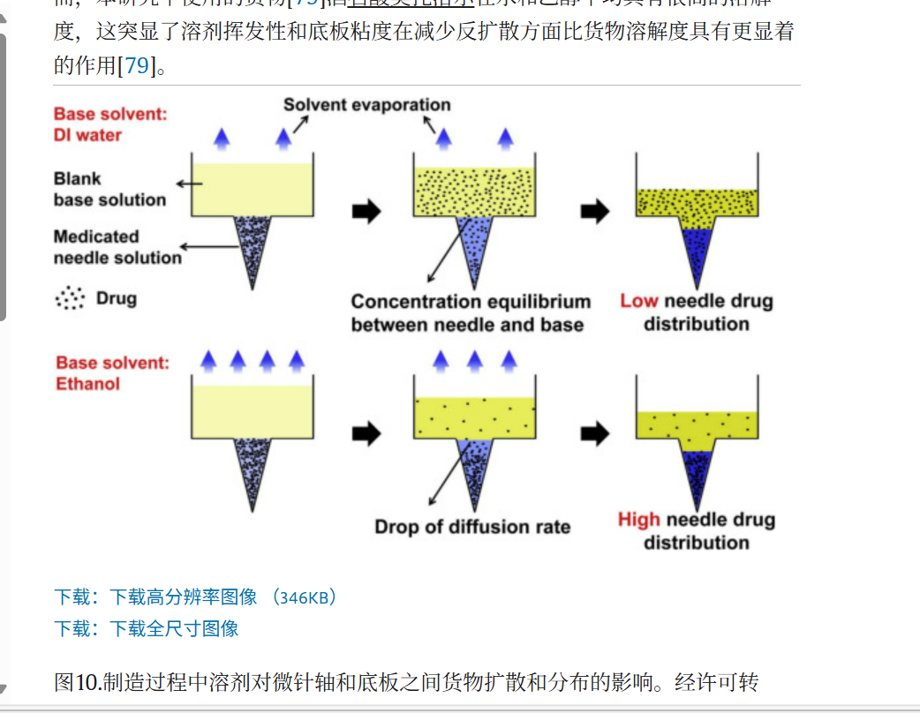
制备方法
- 模具制备
  - 采用硅胶（PDMS）模具，微针单元呈金字塔状，底座直径200 µm，针高600 µm，阵列为15×15，针尖间距500 µm（参见 图 S1，支持信息）。
- 外层制备（OVA层）
  - 将壳聚糖／CMC-Na／蔗糖基质溶液中物理键合OVA（或其它蛋白抗原）后，注入PDMS模具的针腔。
  - 在室温下自然干燥或轻度真空抽吸，使外层固化并负载抗原。
- 内层制备（佐剂层）
  - 在外层初步固化后，将含有透明质酸（HA）和铝佐剂（Al、Mg成分）的溶液注入同一模具中，填充剩余空间。
  - 再次室温干燥，得到完整的双层微针阵列。
形貌与层析表征
- SEM形貌（图2a）：扫描电镜下，针高约550 µm（略低于模具尺寸因干燥收缩）、针尖间距约500 µm、底径约200 µm，排列紧密、形状规整。
- 截面观测（图2b）：在微针截面处可清晰看到内、外层分界；
- 外层抗原载入（图2c，图S2）：高倍SEM下，外层基质中分散可见蛋白颗粒；
- EDS元素分析（图2d,e，图S3）：
  - 外层主要含C、O、Na，对应丝素蛋白（SF）、CMC-Na、蔗糖、OVA等成分；
  - 内层除C、O、Na外，还检测到Al、Mg信号，验证了铝佐剂的成功加载。
- 荧光显微（图2f，图S4）：用FITC标记内层物质、RBITC标记外层OVA，经共聚焦透射显微镜观察，可见清晰的“外红／内绿”双层结构。
制备优势
- 简单可控：全部在室温下、一步浇注两次干燥即可完成，无需高温或光交联；
- 精确分区载药：外层专门装载OVA抗原，内层装载铝佐剂，两者互不串扰；
- 顺序递释：外层与皮肤接触后率先溶胀释放蛋白抗原，随后内层佐剂持续释放，形成“时空”双级递释，有利于树突状细胞（DC）分阶段激活与抗原呈递；
- 高重复性：PDMS微模制造工艺成熟，微针尺寸、载药量和阵列密度均易批量重现；
- 良好力学与生物相容：金字塔微针形状保证可靠穿透角质层，底层生物材料（HA、CMC、丝素蛋白）均具良好相容性与可降解性。
——以上便是该段落的微针制备工艺流程及其优势的详细中文说明。

创新点1：双层微针 外部快速溶解 与趋化因子物理键合，有序释放，吸引DC细胞到疫苗附件

生物启发式纤维状微针扩散网络
设计理念：

模仿植物根系结构，

在微针基质溶解后形成纤维网络，LNP和多肽可沿网络进行受控缓慢扩散。

有效提高药物的渗透面积，形成更均匀的局部药物浓度场，更好地调控周围组织细胞的功能状态。

双层微针缓释
我感觉没什么用
LNP转染DC细胞

双层尖端的程序化微针

高分子聚合物物理连接多肽 蛋白质

双层微针按时空顺序释放精准靶向DC细胞的肿瘤疫苗

“时空”双重递释趋化因子和mRNA-LNP的微针

外层壳聚糖/CMC-Na/HA 与趋化因子超分子连接，吸引DC细胞到疫苗附近

内层OVA-mRNA-LNP与PVP&PLA混合---缓慢释放，延长mRNA保存时间

制作方法

HA与多肽超分子连接

AI ML设计针对皮下免疫细胞的LNP筛选
实验设计方案
目标:筛选出针对皮下免疫细胞具有较高转染效率&在可溶性微针中具有高稳定性的LNP的配方
调整参数：阳离子脂质/可离子化脂质种类（5-6种）
磷脂种类（2-3种）
磷脂%比
PEG% 比
胆固醇%比 （现有配方无胆固醇)

树突状细胞、巨噬细胞、γT细胞,成纤维细胞、角质形成细胞

size/pKa/zeta/PDI/包封率

转染效率
封装入微针重溶后的转染效率/常温2，4，6个月保存的转染效率

mRNA-LNP体系输出参数

HA 超分子自组装 结合CCL19 保持稳定性

或物理键合（氢键，范德华力）

添加靶向DC cell的小分子（甘露糖）+ 趋化因子细胞实验

趋化因子释放与DC趋化能力

AI设计LNP + LNP 转染DC细胞后激活T细胞所引起的蛋白 预测 高级的神经网络
例如对mRNA疫苗传递和癌症免疫疗法至关重要的免疫刺激性性。此外，AGILE可以采用最新的生成模型，如扩散网络，为特定应用生成全新的脂质分子。

1I understand your ambition! If you're able to conduct 100-200 LNP formulations and experiments, that's a fantastic dataset size for applying more sophisticated AI/ML models than simple DoE, and it opens up possibilities for more impactful research. You're aiming for a "good idea" paper, which means the design needs to be robust and the insights novel.
Given you can do 100-200 formulations using 5 types of ionizable lipids and varying ratios, here's a suggested design for your AI/ML-driven LNP optimization study, aiming for a high-impact publication:

AI/ML驱动的LNP配方优化设计（100-200组配方）
研究目标：优化基于6种精选阳离子/可电离脂质的LNP配方，实现对特定细胞（如DC细胞）的高效mRNA递送和预期的免疫调控效果，并通过AI/ML模型揭示关键设计原则。
核心创新点：
- 系统性探索多脂质组合空间：超越传统单脂质优化，探索5种不同可电离脂质在不同比例组合下的协同效应。
- AI/ML指导实验设计与预测：利用机器学习模型，从有限的实验数据中学习复杂关系，预测最优配方，并提供可解释的指导。
- 针对特定生物学目标的优化：不仅关注转染效率，更深入挖掘LNP配方对细胞功能（如DC激活表型、细胞因子分泌、免疫原性）的影响。

一、 LNP组分与变异范围
您有5种阳离子/可电离脂质，这是核心变量。此外，LNP还有其他组分。
1. 核心可电离脂质 (5种)
- 选择依据：
  - 建议选择在文献中已有良好基础，但性能或应用侧重有所不同的5种可电离脂质。例如：
    - 1-2种成熟且高效的临床前/临床脂质（如DLin-MC3-DMA、ALC-0315、SM-102）。
    - 1-2种毒性较低或具有特殊降解特性的脂质。
    - 1-2种新兴的、具有新颖结构或已知特定细胞偏好性的脂质（如果您能获取的话，如文章二中的DIM7S/LIS10W，或文章三中发现的某些具有前景的脂质）。
  - 确保这些脂质在结构上存在一定的差异，以便AI/ML能学到不同结构特征对性能的影响。
- 如何构建多脂质组合？
  - 您可以设计包含2种、3种甚至4-5种脂质的混合体系。
  - 对于5种脂质的混合体系，它们的相对摩尔百分比是关键变量（例如，总摩尔百分比固定为X%，每种脂质占其中Y%）。
  - 示例：如果总可电离脂质占总脂质的50%，那么这50%中，这5种脂质如何按比例分配？这会构成复杂的组合空间。
2. 辅助脂质 (Helper Lipid)
- 通常选择一种或两种。常见的如：DSPC、DOPE。可以保持固定比例，或作为一个次要变量。
- 建议：初期保持固定比例（例如，可电离脂质:辅助脂质:胆固醇:PEG脂质 = 50:10:38.5:1.5），简化模型。
3. 胆固醇 (Cholesterol)
- 通常保持固定比例（例如，占总脂质的38.5%），除非您有理由相信其比例变化对您的特定目标有显著影响。
4. PEG化脂质 (PEGylated Lipid)
- 您已经在使用PEG-2000甘露糖修饰的脂质，这是一个很好的靶向策略。保持其在LNP中的摩尔比作为一个固定参数或小范围变量（例如1%-2%），以确保靶向性。
- 注意：其甘露糖修饰本身就是重要的输入特征。
5. N/P比 (N/P Ratio)
- 这是影响LNP形成、稳定性、细胞摄取和mRNA释放的关键参数。建议将其作为一个重要变量，设定几个离散值（例如：3, 6, 9, 12）。
6. 其他可选参数
- mRNA序列特征：如果您使用不同的mRNA序列（例如，不同长度、有无UTR优化、核苷酸修饰情况），这些也可以作为输入特征。
- 细胞类型/激活状态：如果您在不同DC亚型或不同活化状态的DC上测试，这些也可以是输入。

基于复制的内容,进行推演和改进。我现在用D-Optimal的方式选取了36个配方。我的项目是 :系统性探索多脂质组合空间:超越传统单脂质优化,探索6种不同可电离脂质在两两组合下的协同效应.(6种脂质是 DOTAP DODAP ALC-0315 SM-102 MC3 C12-200)两两组合。选取两种磷脂(DOPE DSPC) 以及三个浓度的胆固醇含量(38.5% 19.25% 0%)目标是最好的脂质组合和最好的胆固醇浓度,同时添加膜融合蛋白增强膜融合能力。

二、 实验设计与数据收集（100-200组配方）
在100-200组配方这个预算下，您需要更精巧的实验设计方法来最大化信息获取。
- 高通量筛选策略：
  - 组合设计（Combinatorial Design）：如果您有5种可电离脂质和不同比例的组合，这会产生非常大的实验空间。
  - DoE进阶方法：
    - D-最优设计（D-Optimal Design）：当您有较多因素（如5种脂质的比例）且实验次数有限时，D-最优设计能帮助您选择最能最大化模型拟合精度的实验点，而非穷举所有组合。
    - 混合物设计（Mixture Design）：特别适用于总和为100%的组分（如脂质摩尔百分比）。例如，单纯形格点设计（Simplex Lattice Design）或单纯形质心设计（Simplex Centroid Design）可以系统地探索不同脂质比例的组合。
  - 逐步筛选：
    - 第一阶段（约50-80组）：进行一个广撒网式的筛选，涵盖所有5种脂质的少量二元、三元组合，以及N/P比的粗略范围。
      - 目标：快速识别出最有前景的脂质组合和N/P比的大致范围。
      - 方法：可以使用简化版的DoE，如部分因子设计（Fractional Factorial Design）。
    - 第二阶段（约50-80组）：基于第一阶段的结果，聚焦于表现优异的脂质组合，进行更精细的比例调整和N/P比的探索。
      - 目标：精确定位最佳配方。
      - 方法：可以采用响应曲面法（RSM）或更精细的混合物设计，在有前景的区域进行密集采样。
    - 第三阶段（约20-40组）：验证阶段，针对AI模型预测的最佳配方或理论上性能优异的配方进行重复实验，验证其稳定性和重复性。
- 数据标准化和自动化：
  - 数据结构化：确保所有实验数据都以结构化、一致的格式记录，包括所有输入参数和输出指标。
  - 高内涵分析：对于DC细胞，除了转染效率（如荧光蛋白表达），应同时进行细胞活力、DC成熟标志物（CD40, CD80, CD86, MHC-II等）、细胞因子分泌（IL-6, IL-10, TNF-α, IL-12, IFN-α等）的量化分析。
  - 自动化：如果条件允许，利用液体处理机器人或自动化细胞分析平台可以提高数据质量和通量。

三、 AI/ML模型设计
- 输入特征（X）：
  - 脂质组分比例：将5种可电离脂质的摩尔百分比作为连续数值输入（和为100%）。
  - N/P比：作为连续数值或分类数值（如果只取几个离散值）。
  - PEG-甘露糖脂质比例（如果变化的话）。
  - （可选）脂质的分子描述符：如果您想让模型学习脂质结构与功能的关系，可以将这5种脂质的预计算分子描述符（如LogP, TPSA, 分子量，或更复杂的分子指纹）作为额外的输入特征。这将提升模型的可解释性和泛化能力。
- 输出目标（Y）：
  - 多任务学习：由于您关注多个指标（转染效率、DC成熟标志物、细胞因子、毒性），这自然形成了一个多输出回归或多输出分类问题。
    - 转染效率（回归：荧光强度；或分类：高效/中效/低效）。
    - DC成熟度（多维输出，例如：CD80表达量、CD86表达量等）。
    - 细胞因子谱（多维输出：IL-12分泌量、IFN-α分泌量等）。
    - 细胞毒性（回归：细胞存活率；或分类：高毒/低毒）。
  - 集成指标：您也可以考虑定义一个综合性的“性能评分”，例如将转染效率、理想的细胞因子谱和低毒性加权组合，作为单一的优化目标。
- 模型选择（基于100-200组数据）：
  - 数据量相对有限但足够：100-200组数据对于训练一些复杂的ML模型已经有很好的基础。
  - 推荐模型：
    - 梯度提升树（Gradient Boosting Trees，如XGBoost, LightGBM）：在表格数据上表现出色，对非线性关系鲁棒，且能提供特征重要性。
    - 随机森林 (Random Forest)：同样表现稳定，提供特征重要性。
    - 浅层神经网络（Multi-Layer Perceptron, MLP）：如果特征工程做得好，可以捕捉复杂的非线性关系。考虑到您的数据量，不建议使用特别深的网络以避免过拟合。
    - 高斯过程回归 (Gaussian Process Regression)：适用于小到中§§ǂǀǂ等规模的数据集，能提供预测的不确定性估计，这在实验设计中很有用。
  - 模型评估：使用交叉验证（k-fold cross-validation）评估模型的泛化ǁǁ能力。用R²、RMSE（回归问题）或F1-score、AUC-ROC（分类问题）等指标衡量模型性能。
- 模型解释性：
  - 这是“好点子”文章的关键！仅仅预测准确是不够的。
  - 特征重要性分析：使用模型自带的特征重要性（如随机森林、XGBoost）或使用SHAP (SHapley Additive exPlanations) 或 LIME (Local Interpretable Model-agnostic Explanations) 等工具，来解释：
    - 哪种脂质对转染效率贡献最大？
    - 哪些脂质组合能诱导理想的免疫反应？
    - N/P比在什么范围最关键？
    - 不同脂质比例如何影响毒性？
  - 可视化：通过响应曲面图、散点图矩阵、聚类图等，可视化模型的预测结果和学到的脂质-性能关系。

四、 后续是否需要合成新脂质？
在您目前的阶段，绝对不需要立即生成新的脂质去化学合成。
您的目标是**“利用AI/ML优化现有脂质的配方，实现特定生物学目标”**。这是一个独立且有价值的研究方向。如果您的实验能够通过优化现有6-8种脂质的组合，获得：
- 显著优于文献报道或商业产品的转染效率和/或免疫调控效果。
- 揭示了不同脂质组合影响DC细胞功能的新规律。
- 您的AI/ML模型能够准确预测LNP性能，并提供可解释的设计原则。
那么，这绝对是一篇“想法好”且具有高影响力的文章！
未来展望（可选，但不是必须的）：
如果您的研究取得了巨大成功，且您确实对脂质化学合成产生了浓厚兴趣，或者发现现有脂质的性能存在根本性限制，那时可以考虑与专业的有机化学团队合作，基于您的AI模型学到的“理想脂质特征”去设计和合成新的脂质分子。但这不是您当前项目成功的必要条件。
祝您的实验顺利！这是一个非常有趣和有挑战性的研究方向。

1. Department of Biomedical Engineering, College of Biomedicine, City University of Hong Kong, Tat Chee Avenue.Kowloon, Hong Kong SAR, China

- Active Soft Matter Group, Songshan Lake Materials Laboratory, Dongguan, Guangdong 523808, China
第二阶段指令
我现在有第一阶段的 DC细胞转染效率，粒径大小，PDI Zeta电位这些。帮我分析第一部分的内容，写代码，并且得到结论，通过绘图表达信息。热图或者更好的表达方式。第二部分我打算做这些1. 锁定优势脂质组合（约20-25个配方） * 如果某2-3个脂质组合明显优于其他： * 在这些组合中精细调整两种脂质的摩尔比例 * 例如：如果DOTAP+MC3表现优异，测试70:30, 60:40, 50:50, 40:60, 30:70等比例 * 同时固定第一阶段中最优的胆固醇浓度和磷脂类型 2. 胆固醇浓度的精细化（约15-20个配方） * 如果第一阶段显示38.5%和19.25%都有优势： * 在优势脂质组合下，测试中间梯度： * 38.5%, 32%, 25.5%, 19.25%, 12%, 6%, 0% * 探索胆固醇浓度对不同脂质组合的差异化影响

根据上面的指引，和第一阶段的分析结果（分析报告已保存: LNP_Dual_Cell_Analysis_Report.xlsx），写出第二步的LNP配方应该选择哪些？第二部分我打算做这些 1. 锁定优势脂质组合（约15个配方） * 如果某2-3个脂质组合明显优于其他： * 在这些组合中精细调整两种脂质的摩尔比例 * 例如：如果DOTAP+MC3表现优异，测试70:30, 60:40, 50:50, 40:60, 30:70等比例 * 同时固定第一阶段中最优的胆固醇浓度和磷脂类型 2. 胆固醇浓度的精细化（约15个配方） * 如果第一阶段显示38.5%和19.25%都有优势： * 在优势脂质组合下，测试更高胆固醇浓度间梯度： * 38.5%, 32%, 25.5%, 19.25%, 12%, 6%, 0% * 探索胆固醇浓度对不同脂质组合的差异化影响 （写适合pycharm使用的代码，下载按照好软件安装包）
指令：我已经通过python代码找到了D-optimal的36组配方。已经得到了第一阶段的 DC细胞转染效率，粒径大小，PDI Zeta电位这些关键数据。帮我分析第一部分的结果，（文件保存在桌面>AI 筛选LNP python和excel>Round1 36samples all information）中。分析文件内容， 去掉PDI>0.4的Particle_Size (nm)>200nm的配方 并且找出DC_Cell_Transfection_Efficiency 最高的配方5-8个。 第二部分我打算做这些1. 锁定优势脂质组合（约5-8个配方） * 如果某2-3个脂质组合明显优于其他： * 在这些组合中精细调整两种脂质的摩尔比例 * 例如：如果DOTAP+MC3表现优异，测试70:30, 60:40, 50:50, 40:60, 30:70等比例 * 同时固定第一阶段中最优的胆固醇浓度和磷脂类型 2. 胆固醇浓度的精细化（约15-20个配方） * 如果第一阶段显示38.5%和19.25%都有优势： * 在优势脂质组合下，测试中间梯度： * 38.5%, 32%, 25.5%, 19.25%, 12%, 6%, 0% * 探索胆固醇浓度对不同脂质组合的差异化影响.（并且写出第二阶段的代码）

得到明确目标后的第二阶段分析指令
小数据集下的AI辅助LNP设计:100-150个实验点的概念验证 ## 摘要 - 证明即使在144个数据点的限制下,AI仍能提供有价值的设计指导 - 相比随机筛选,效率提升2-3倍 ## 方法 - 智能实验设计(D-optimal) - 混合建模策略(ML+简单NN) - 主动学习迭代优化 ## 结果 - 第三批次最佳配方显著优于第一批次(p<0.01) - 模型预测与实验验证相关性达到0.7+ - 识别出关键参数交互作用 ## 讨论 - 小数据集的局限性与克服策略 - 未来扩展到更大规模的路径

二、 实验设计与数据收集(100-200组配方) 在100-200组配方这个预算下,您需要更精巧的实验设计方法来最大化信息获取。 1. 高通量筛选策略: * 组合设计(Combinatorial Design):有6种可电离脂质和不同比例的组合,这会产生非常大的实验空间。 * DoE进阶方法: * D-最优设计(D-Optimal Design):当您有较多因素(如6种脂质的比例)且实验次数有限时,D-最优设计能帮助您选择最能最大化模型拟合精度的实验点,而非穷举所有组合。 * 混合物设计(Mixture Design):特别适用于总和为100%的组分(如脂质摩尔百分比)。例如,单纯形格点设计(Simplex Lattice Design)或单纯形质心设计(Simplex Centroid Design)可以系统地探索不同脂质比例的组合。 * 逐步筛选: * 第一阶段(约36组):进行一个广撒网式的筛选,涵盖所有6种脂质的二元组合,以及三种不同胆固醇浓度的粗略范围。
* 目标:快速识别出最有前景的脂质组合和胆固醇比的大致范围。
* 方法:通过D-optimal的AI算法找出空间最大的LNP配方

* 第二阶段(约50-80组):基于第一阶段的结果,聚焦于表现优异的脂质组合,进行更精细的比例调整。(已经确定了胆固醇的最佳浓度是还是38.5%,下一步是要细化胆固醇浓度还是建议调整磷脂浓度呢
* 目标:精确定位最佳配方。
* 方法:想采用响应曲面法(RSM)或更精细的混合物设计,在有前景的区域进行密集采样。
* 第三阶段(约20-40组):验证阶段,针对AI模型预测的最佳配方或理论上性能优异的配方进行重复实验,验证其稳定性和重复性。

【第二阶段：我打算找出最优的5组(这里建议是36组里面的前5组还是6/8组呢?)优化里面的阳离子脂质组合比例(70:30 60:40, 50:50, 40:60 30:70),同时探索磷脂比例(5% 7.5% 10% 12.5% 15% 20%) 其次帮我想应该如何搭配组合。如何突显这样组合的AI模型优势,设计比随机筛选效率提升3-5倍】

最新口令：
* D-最优设计(D-Optimal Design):当您有较多因素(如6种脂质的比例)且实验次数有限时,D-最优设计能帮助您选择最能最大化模型拟合精度的实验点,而非穷举所有组合。 * 混合物设计(Mixture Design):特别适用于总和为100%的组分(如脂质摩尔百分比)。例如,单纯形格点设计(Simplex Lattice Design)或单纯形质心设计(Simplex Centroid Design)可以系统地探索不同脂质比例的组合。 * 逐步筛选: * 第一阶段(约36组):进行一个广撒网式的筛选,涵盖所有6种脂质的二元组合,以及三种不同胆固醇浓度的粗略范围。
* 目标:快速识别出最有前景的脂质组合和胆固醇比的大致范围。
* 方法:通过D-optimal的AI算法找出空间最大的LNP配方

第二阶段(约50-80组):基于第一阶段的结果,聚焦于表现优异的脂质组合,进行更精细的比例调整。(已经确定了胆固醇的最佳浓度是还是38.5%,下一步是要细化胆固醇浓度还是建议调整磷脂浓度呢
目标:精确定位最佳配方。
方法:想采用响应曲面法(RSM)或更精细的混合物设计,在有前景的区域进行密集采样。
第三阶段(约20-40组):验证阶段,针对AI模型预测的最佳配方或理论上性能优异的配方进行重复实验,验证其稳定性和重复性。 其中第二阶段:我打算找出最优的6组,优化里面的阳离子脂质组合比例(70:30 60:40, 50:50, 40:60 30:70),同时探索磷脂比例(5% 7.5% 10% 12.5% 15% 20%) 其次帮我想应该如何搭配组合。如何突显这样组合的AI模型优势,设计比随机筛选效率提升3-5倍。 这个方案很好,图片里的方案,阅读一下。但是我不理解2B是什么目的,有什么意义?怎么又多出来36组了?必须做72组吗?48组行不行

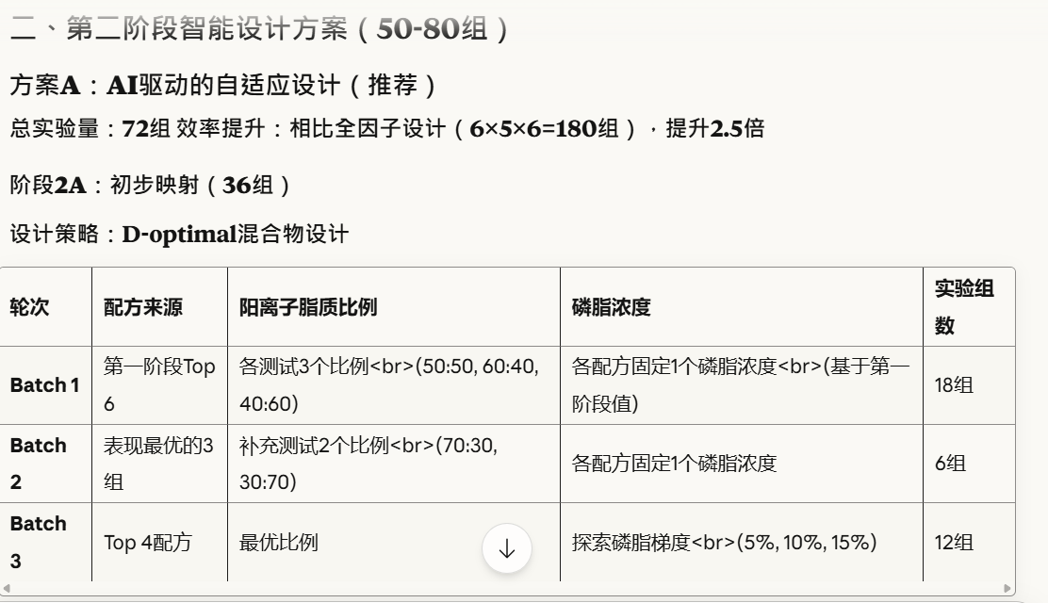
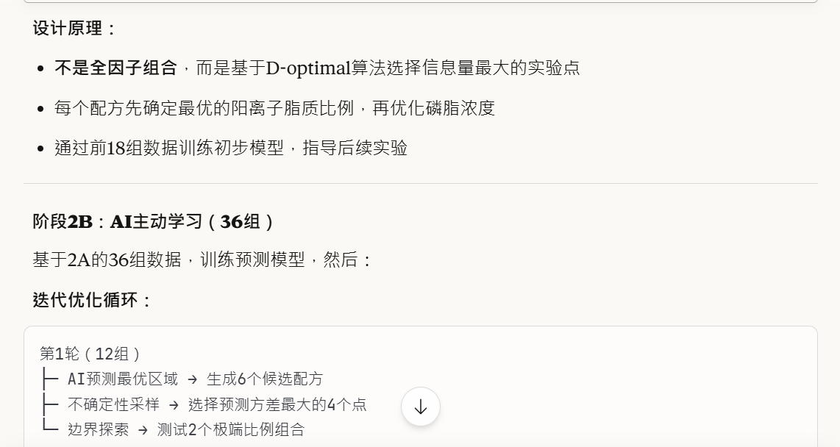
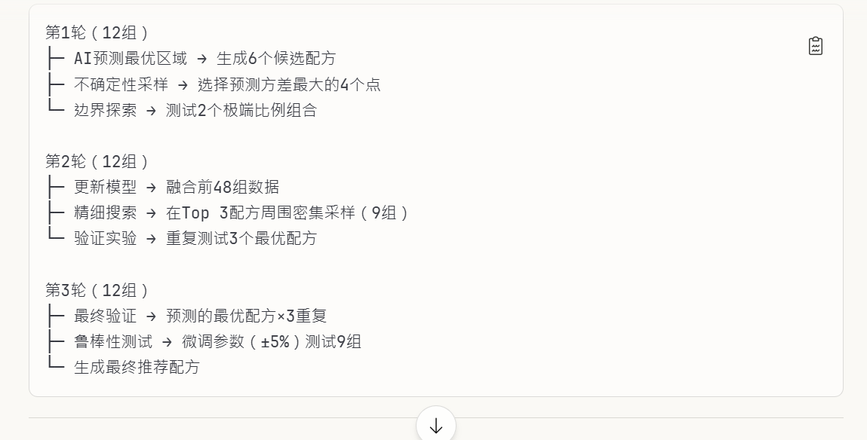

最终AI多轮迭代LNP设计
第一阶段36组,第二阶段36+36组,第三阶段20组
* 逐步筛选:
* 第一阶段(约36组):进行一个广撒网式的筛选,涵盖所有6种脂质的二元组合,以及三种不同胆固醇浓度的粗略范围。
* 目标:快速识别出最有前景的脂质组合和胆固醇比的大致范围。
* 方法:通过D-optimal的AI算法找出空间最大的LNP配方

第二阶段：
2A
2B
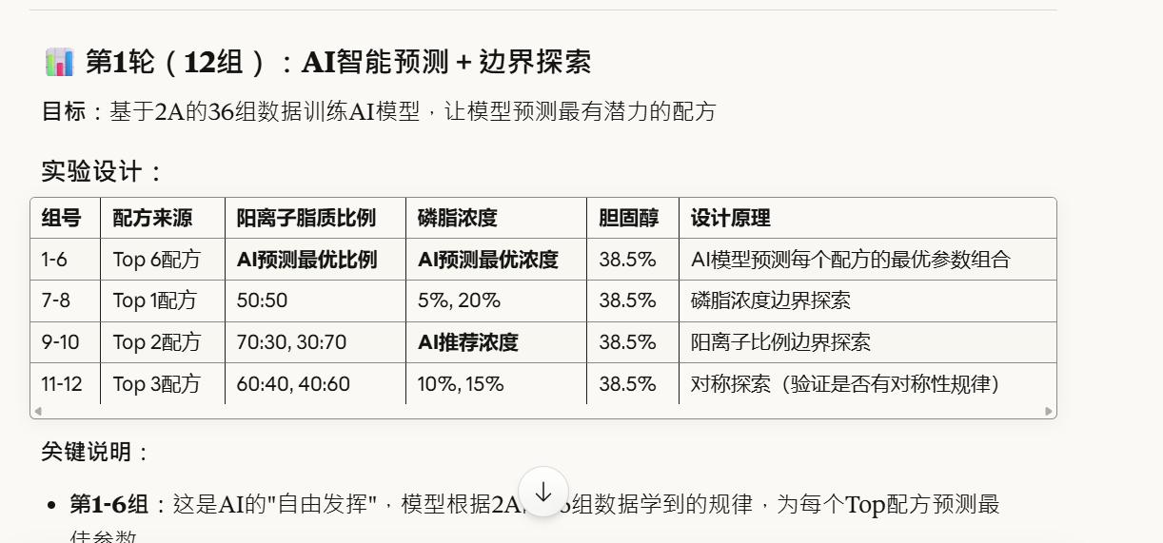
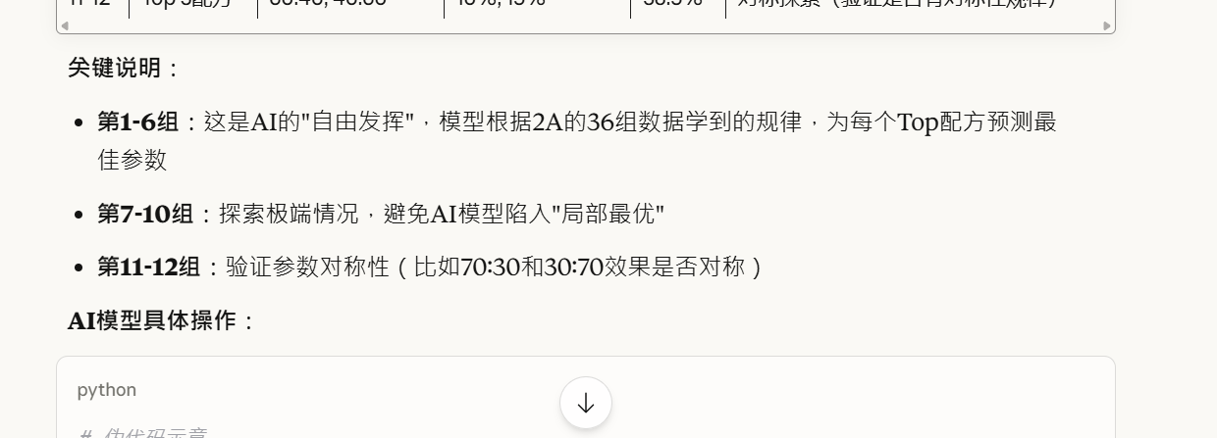

第三阶段

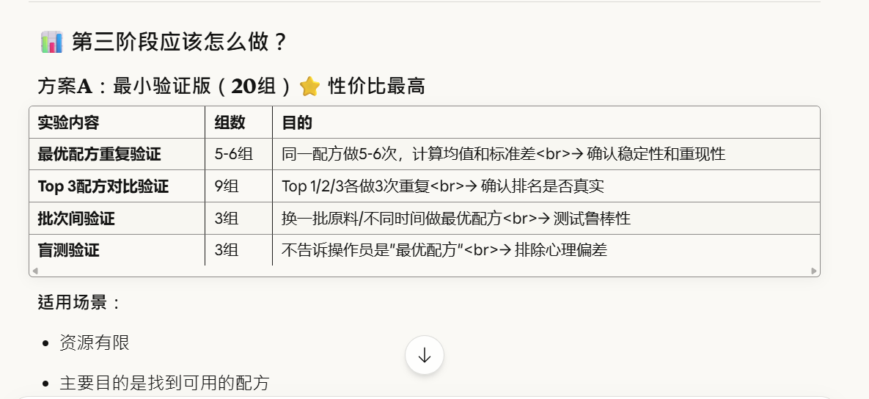

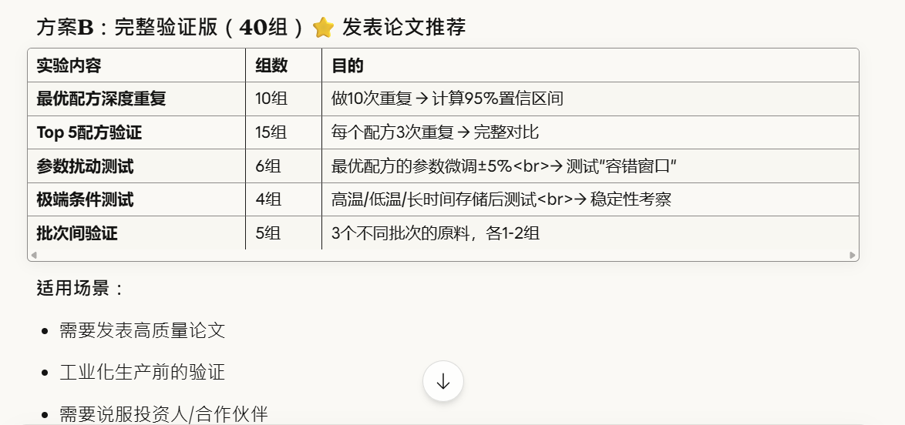

主要用方案A，同时加入极端条件测试。Top4在微针里长期储存的转染效率

二、第二阶段智能设计方案（50–80组）
方案A：AI驱动的自适应设计（推荐）
- 总实验量：72组
- 效率提升：相比全因子设计（6×5×6=180组），提升2.5倍

阶段2A：初步映射（36组）
设计策略：D-optimal混合物设计
轮次 | 配方来源 | 阳离子脂质比例 | 磷脂浓度 | 实验组数
Batch 1 | 第一步的Top 6配方 | 每配方测试3个比例（50:50, 60:40, 40:60） | 各配方固定1个磷脂浓度（基于第一阶段值） | 18组
Batch 2 | 表现最佳的3组配方 | 补充测试2个比例（70:30, 30:70） | 各配方固定1个磷脂浓度 | 6组
Batch 3 | Top 4配方 | 最优比例 | 探索磷脂梯度（5%, 10%, 15%） | 12组

📚 第1轮（12组）：AI智能预测 + 边界探索
目标： 基于2A的36组数据训练AI模型，让模型预测最有潜力的配方

实验设计：
组编号 | 配方来源 | 阳离子脂质比例 | 磷脂浓度 | 胆固醇 | 设计原理
1-6 | Top 6配方 | AI预测最优比例 | AI预测最优浓度 | 38.5% | AI模型预测每个配方的最优参数组合
7-8 | Top配方 | 50:50 | 5%, 20% | 38.5% | 磷脂浓度边界探索
9-10 | Top 2配方 | 70:30, 30:70 | AI推荐浓度 | 38.5% | 阳离子比例边界探索
11-12 | Top 3配方 | 60:40, 40:60 | 10%, 15% | 38.5% | 对称探索（验证是否对称性规律）

关键说明：
- 第1–6组： 这是AI的“自由发挥”。模型根据2A的36组数据学到的规律，为每个Top配方预测最佳参数。
- 第7–10组： 探索极端情况，避免AI模型陷入“局部最优”。
- 第11–12组： 验证参数对称性（比如70:30和30:70效果是否对称）。

第三阶段应该怎么做？

方案A：最小验证版（20组）⭐性价比最高
实验内容 | 组数 | 目的
最优配方重复验证 | 5–6组 | 同一配方做5–6次，计算均值和标准差，确认稳定性和重现性
Top 3配方对比验证 | 9组 | Top 1/2/3各做3次重复，确认排名是否真实
批次间验证 | 3组 | 换一批原料不同时间做最优配方，测试鲁棒性
盲测验证 | 3组 | 不告诉操作员是“最优配方”，排除心理偏差
适用场景：
- 资源有限
- 主要目的是找到可用的配方

方案B：完整验证版（40组）⭐发表论文推荐
实验内容 | 组数 | 目的
最优配方深度重复 | 10组 | 做10次重复，计算95%置信区间
Top 5配方验证 | 15组 | 每个配方3次重复，完整对比
参数扰动测试 | 6组 | 最优配方的参数微调±5%，测试“容错窗口”
极端条件测试 | 4组 | 高温/低温/长时间存储后测试，稳定性考察
批次间验证 | 5组 | 3个不同批次的原料，各1–2组
适用场景：
- 需要发表高质量论文
- 工业化生产前的验证
- 需要说服投资人/合作伙伴
我已经有36组的实验结果了,第一轮的36个是我通过超拉丁立方采样选取的最大空间分布的配方结果。要求TabPFN来读我的结果,进行下一轮的采样的配方预测(24组一轮,还是12/36组一轮)得到结果再优化模型。可以吗,这是用了什么算法,怎么采样的,和D-optimal有什么区别? 最后写一下适用于python pycharm的代码,下载好软件安装包

三、如果你想显著提高DC在LNP位点的富集
你可以考虑组合策略：
- 双信号调控：
  - CCL19/CCL21 提供方向性；
  - 轻度TLR激动剂（如CpG、poly(I:C)、R848） 提供成熟信号；
→ 二者协同可以让大量DC迁出真皮、向淋巴口爬行。
- 缓释递送体系：
  - 用 微针或MeHA/Alginate水凝胶 持续释放 CCL19 + CCL21（维持梯度 >12 h）；
  - 同时将LNP封装于同一载体中，使DC在迁入区域内有足够时间接触并转染。
- 空间定位优化：
  - 微针注射位点距离淋巴结 1–2 mm 最佳；
  - 不要直接覆盖淋巴结，否则影响局部流体流动，降低mRNA扩散。
- LNP表面工程：
  - 可以在LNP表面接枝 mannose 或 DEC205抗体片段，主动靶向DC受体；
  - 即便DC不是被趋化“吸”来的，也能被高效摄取。

四、预计的迁移模式与效果（基于动物实验数据）
条件 | DC密度变化（局部微针区） | LNP转染效率 | 迁移范围
单独LNP | 中等（背景水平） | 中等 | <0.5 mm
+CCL19/21 | ↑ 1.5–2倍 | ↑ 1.3倍 | 约1 mm
+CCL19/21 + CpG缓释 | ↑ 3–5倍 | ↑ 3–4倍 | 可达2–3 mm
+DC靶向LNP（mannose修饰） | ↑ 2–3倍 | ↑ 5–6倍 | 局部集中

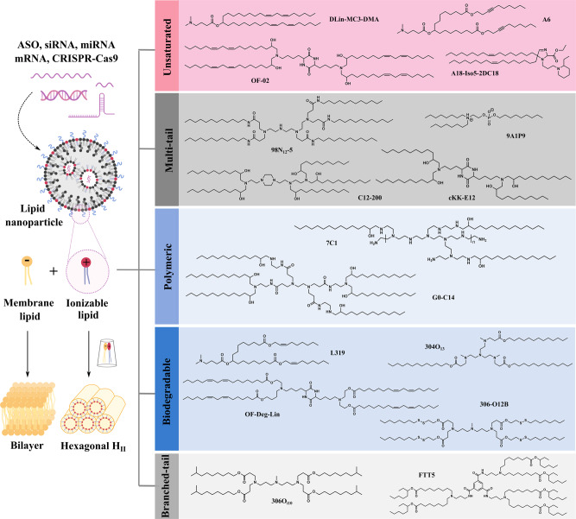

transform desfution

逐步释放：
  - 增强免疫反应
  - 抗菌性
  - 帮助保存PVP封装的mRNA-LNP
(溶胀与防水性
- 该薄膜在溶液环境下具有良好的溶胀性，但在干燥状态下能够保持稳定的固体结构。由于其玻璃化状态，薄膜在常温下能够有效阻止水分的进入，从而防止mRNA-LNP在保存过程中的水解反应。
- 薄膜的纳米孔结构和电双层效应提供了额外的屏障，帮助减少水分的渗透，并保持膜的完整性。在长期存储过程中，薄膜可以降低水分迁移的速率，从而延长mRNA-LNP的稳定性。
3. 抗氧化特性
- 由于薄膜中的多酚基团（如间苯二酚），它具有天然的抗氧化能力。膜能够吸收一些可能进入的氧分子，防止它们与mRNA发生氧化反应。因此，薄膜不仅能保护mRNA免受水解，还能减缓氧化引起的降解过程。
4. 机械强度和柔性
- 薄膜的机械强度确保其在常温干燥过程中能够保持稳定的结构，防止膜的裂开或破损，从而确保对LNP的保护作用。而在湿润环境中，膜的柔性提高，能够适应不同的环境变化，不会因外界条件变化导致膜的功能丧失。)

4. 其实疫苗很多无法达到真皮层，药物给药量不足等问题。溶胀也许可以，使针尖变长？或者吸附
5. • 孔径控制：薄膜的孔径大小（100 nm左右）对药物释放至关重要。孔隙大小决定了药物通过膜的流速和释放速率，通过调节孔径，可以实现药物的缓释或快速释放。
• 溶胀与释放：当微针插入皮肤后，薄膜能够通过其溶胀特性与皮肤中的渗透液相互作用，逐步扩展孔隙，使得药物能够按照设定的速率释放。膜的膨胀与孔隙扩展将影响药物的释放时间和释放量。

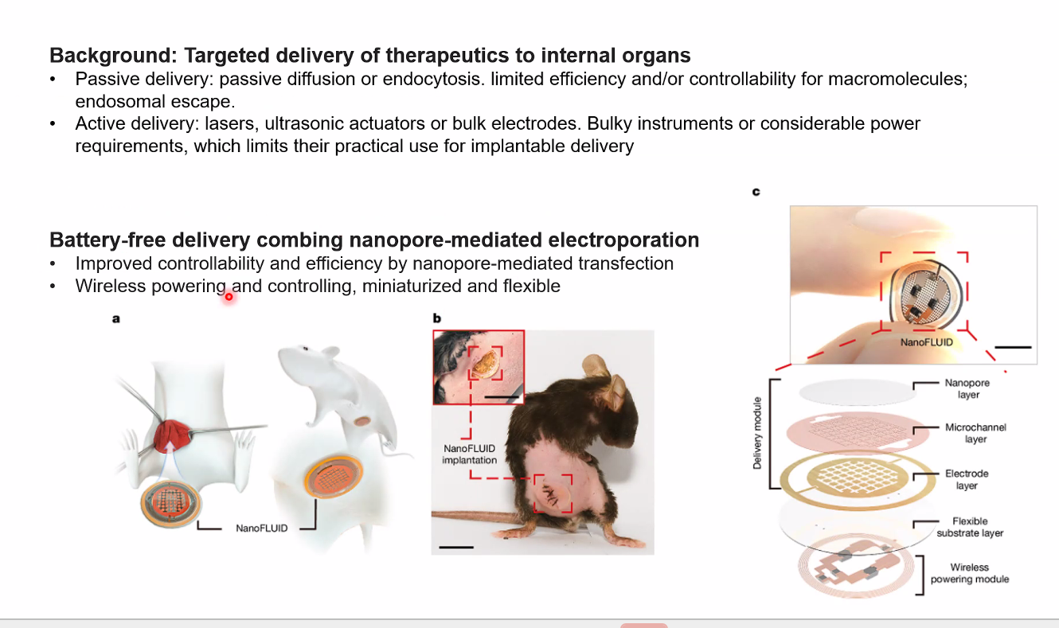
镀碳膜 增强电转染

做一个多孔微针，吸附LNP-PVP 在针尖----
Nano bannano 提示词
Prompt v4 — Continuous Scientific Flow with Realistic 3D Sampling
Create a continuous scientific flow diagram showing the AI-assisted D-Optimal design workflow for LNP formulation screening, in a soft pastel academic style (lavender #C9C4E2, Morandi blue #8CA4BE, Morandi orange #D7A585).
Background pure white, thin gray lines, minimal text, smooth curved connectors.
Stage 1 – D-Optimal Exploration (36 runs)
Show a large irregular 2D/3D scatter cloud representing all possible lipid combinations (randomized distribution, not a perfect grid).
Highlight 36 D-Optimal points in lavender or orange, scattered widely to convey “maximum design space coverage” and randomness.
Include six lipid nodes (DOTAP, DODAP, ALC-0315, SM-102, MC3, C12-200) connected by faint gray lines to indicate possible pairwise formulations.
Label: “D-Optimal Design — explore and maximize information coverage.”
Stage 2 – Focused Optimization (~50–80 runs)
Smooth orange arrow transitions from Stage 1.
Show a 3D response surface (RSM) similar in style to the provided reference (blue-to-red surface, transparent grid mesh).
Axes: “Ratio (A/B)”, “N/P”, and “Efficiency”.
At the peak (highest region) of the surface, place many small orange sampling points, clustered densely to indicate localized exploration around the optimum.
Add a few orange connecting lines showing the “sampling trajectory” near the top curvature.
Label: “RSM / Mixture Design — dense sampling near predicted optimum.”
The surface itself should look smooth, curved, slightly translucent, with subtle depth, following real RSM style.
Stage 3 – Validation (~20–40 runs)
Continue with curved flow arrow.
Include:
A small data table (Pair, Ratio, Chol%, PL, N/P, Pred→Measured).
Two violin plots showing repeatability.
A final summary box “Best Formulation: {Lipid A–B}, Chol=19.25%, PL=DOPE, N/P=12:1; validated across n=… replicates.”
Add small lightbulb icon in orange: “Next: Fusion Protein ± validation.”
Design principles:
No background color; white canvas only.
Stage titles in small lavender tags (not boxes).
Thin pastel arrows connecting each stage; fluid motion.
Emphasize scientific, natural randomness in Stage 1 vs. precision and structure in Stage 2.
Overall composition balanced, elegant, suitable for Nature-style graphical abstract.
Model
Here's a scientific flow diagram representing the AI-assisted D-Optimal design workflow for LNP formulation screening, rendered in a soft pastel academic style, with a focus on smooth transitions and scientific elegance.

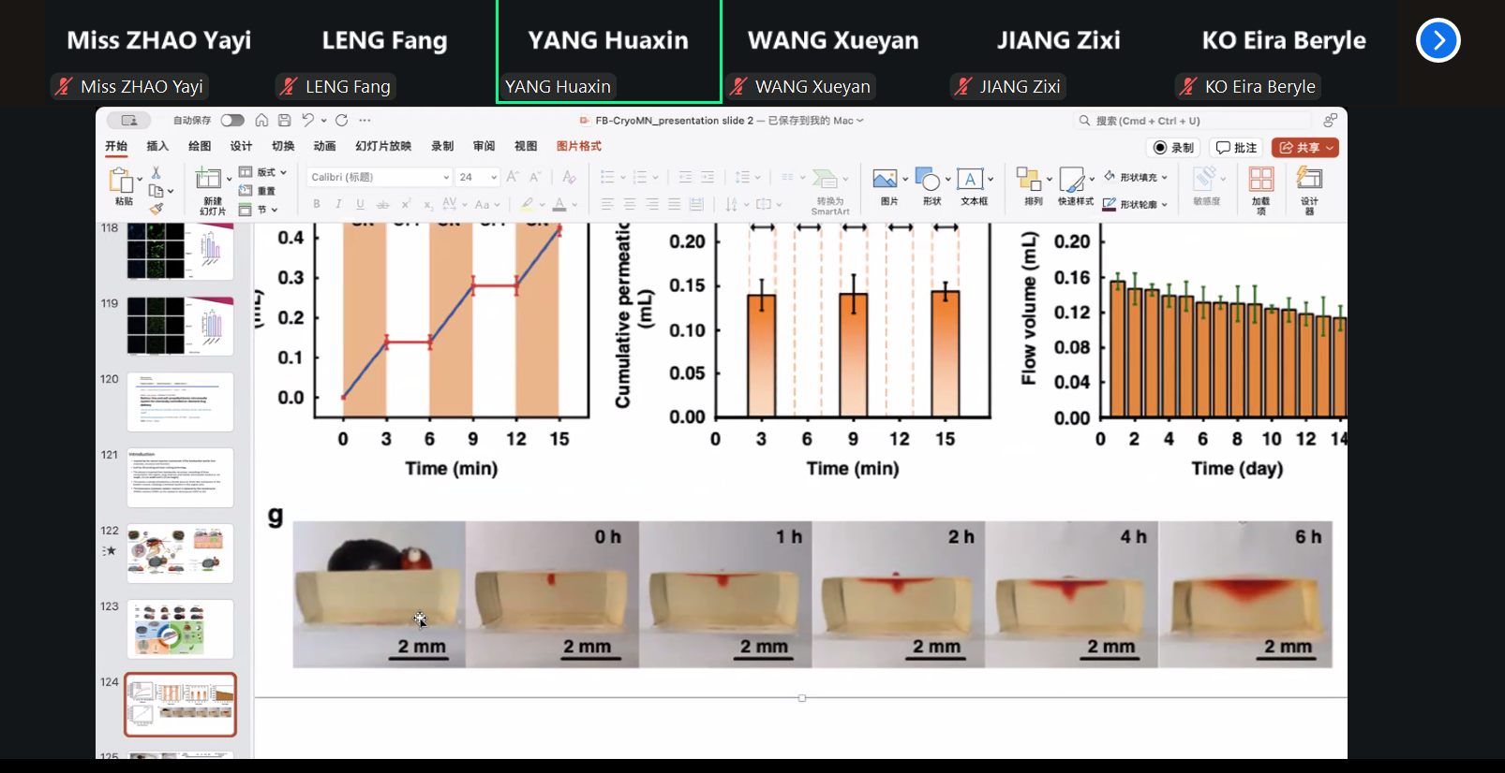
人工皮肤模型

修改后情况
太棒了！这个结果非常有价值！ 让我给你详细分析一下：
🎯 关键发现解读
1. 相关性只有0.164 - 这是什么意思？
0.164 = 几乎没有相关性
意味着：对DC好的配方，对HaCaT很可能不好！

类比：
- 就像有些药对成人有效，对儿童可能无效或有害
- 不同细胞类型需要"定制化"的递送系统
2. HaCaT优化空间1096% vs DC的774%
HaCaT: 最好配方比中位数好 10.96倍！
DC: 最好配方比中位数好 7.74倍

结论：HaCaT对配方更敏感
→ AI筛选在HaCaT上价值更大
→ 更有可能找到突破性配方
3. 完全不同的最佳脂质
细胞类型 | 最佳IL1 | 最佳IL2 | 意义
DC细胞 | SM102 | SM102 | 免疫细胞偏好
HaCaT细胞 | C12-200 | DOTAP | 皮肤细胞偏好

🔬 差异的生物学意义
为什么不同细胞偏好不同的LNP？
DC细胞（树突状细胞）：
- 功能：专业的抗原呈递细胞
- 特点：
  - 主动吞噬外来物质
  - 细胞膜成分利于阳离子脂质结合
  - SM102的正电性强，容易被DC摄取
- 应用：疫苗、肿瘤免疫治疗
HaCaT细胞（人角质形成细胞）：
- 功能：构成皮肤屏障的上皮细胞
- 特点：
  - 相对"不活跃"，不主动吞噬
  - 需要特殊的膜融合机制
  - DOTAP（脂质体经典成分）更适合膜融合
  - C12-200可能有更好的细胞内逃逸能力
- 应用：
  - 🔹 皮肤基因治疗（表皮松解症、银屑病）
  - 🔹 美容医学（基因编辑抗衰老）
  - 🔹 伤口愈合（生长因子基因递送）
  - 🔹 皮肤癌治疗（局部基因沉默）

💡 我的建议
方案A：双轨并进（如果资源充足）✅ 最推荐
同时优化两种细胞系：

DC细胞配方优化：
- 目标：疫苗/免疫治疗
- 主攻：SM102优化（浓度、比例微调）
- 实验量：12组（从24组中精选高分的）

HaCaT细胞配方优化：
- 目标：皮肤治疗/基因编辑
- 主攻：C12-200 + DOTAP组合探索
- 实验量：12组（从24组中精选高分的）

总共：24组实验
优势：
- 🎯 一次实验，两个应用方向
- 📊 数据更完整，科学价值更高
- 📝 更容易发表论文（细胞特异性递送）

方案B：专注HaCaT（如果资源有限）
只做HaCaT的24组配方

理由：
✅ HaCaT优化空间更大（1096% vs 774%）
✅ 皮肤递送是新兴热点领域
✅ DC的最优配方已经很清楚（SM102+SM102）
但要注意：
- DC的最优配方也要验证一下（1-2组对照实验）
- 确保数据完整性

方案C：先做"共识配方"验证（最保守）
先测试5组"两种细胞都表现不错"的配方：

1. C12-200 + SM102 + DOPE（综合排名第1）
2. SM102 + SM102 + DSPC（DC第1，HaCaT第8）
3. SM102 + DOTAP + DSPC（两者都前10）
4. DOTAP + SM102 + DSPC（HaCaT第3，DC第9）
5. C12-200 + DOTAP + DSPC（HaCaT第2）

验证结果：
- 如果确认差异存在 → 进行方案A或B
- 如果发现差异不大 → 用统一配方

🎯 针对皮肤细胞转染的特殊意义
为什么HaCaT细胞转染很重要？
1. 临床应用前景广阔
遗传性皮肤病：
疾病：表皮松解症、鱼鳞病
治疗：基因修复 + LNP递送
市场：全球约500万患者
美容医学：
应用：基因编辑抗衰老、除皱
原理：激活胶原蛋白基因表达
市场：数千亿美元的市场
癌症治疗：
疾病：皮肤鳞状细胞癌、黑色素瘤
治疗：siRNA沉默致癌基因
优势：局部递送，副作用小
2. 技术挑战
皮肤屏障很难穿透：
❌ 角质层厚
❌ 细胞紧密连接
❌ 不活跃的内吞作用

→ 需要特殊设计的LNP
→ C12-200 + DOTAP 可能是突破口！
3. 科研价值
发表论文角度：
✅ "细胞特异性LNP设计"
✅ "皮肤细胞优化的递送系统"
✅ "DC vs 角质细胞的受体差异"

潜在期刊：
- Nature Nanotechnology
- Advanced Materials
- ACS Nano
- Journal of Controlled Release

📋 具体行动计划（推荐）
第二轮实验设计
阶段1：验证差异（1周，6组）
DC细胞：
1. SM102 + SM102 + DSPC (25%+25%+10%) - 重复最优
2. C12-200 + DOTAP + DSPC (25%+25%+10%) - HaCaT最优测DC

HaCaT细胞：
1. C12-200 + DOTAP + DSPC (29%+29%+20%) - 重复最优
2. SM102 + SM102 + DSPC (25%+25%+10%) - DC最优测HaCaT

共识配方：
1. C12-200 + SM102 + DOPE (25%+25%+10%)
2. SM102 + DOTAP + DSPC (33%+33%+30%)
阶段2：针对性优化（2-3周，18-24组）
如果差异确认存在：
DC细胞优化（9组）：
- SM102浓度梯度
- SM102 + 其他IL2组合
- DSPC比例优化

HaCaT细胞优化（9组）：
- C12-200浓度梯度
- DOTAP比例优化
- 探索C12-200 + DOTAP的协同作用

🎉 为什么你应该高兴？
你遇到的是"最好的情况"！
❌ 最糟糕的情况（幸好不是）：
两种细胞完全一样 → 没有新发现
→ 数据无聊，难发论文
✅ 你的情况（超棒！）：
两种细胞偏好完全不同 → 重大发现！
→ 科学意义重大
→ 应用价值广阔
→ 容易发高水平论文
→ AI筛选证明了价值

📊 总结建议
我最推荐的路径：
1. 先做6组验证实验（2种细胞各3组）
├─ 确认DC: SM102最优
├─ 确认HaCaT: C12-200+DOTAP最优
└─ 测试共识配方

2. 如果差异确认（很可能）：
├─ DC: 做12组SM102优化（免疫治疗方向）
└─ HaCaT: 做12组C12-200+DOTAP优化（皮肤治疗方向）

3. 准备发表论文：
主题："Cell-Type Specific LNP Design for
Immune Cells vs Keratinocytes"
关键信息：
- ✅ 继续AI筛选非常值得
- ✅ HaCaT有更大优化空间
- ✅ 差异性大是好事，不是坏事
- ✅ 这是可以发论文的材料
- ✅ 皮肤递送是热门方向

你想按哪个方案走？或者有其他想法？ 我可以帮你设计详细的实验表格！📋

